

暨 南 大 学

本 科 生 课 程 论 文

课程名称 Linux高级编程

学 院 智能科学与工程学院

学 系

专 业 人工智能

姓 名 赵俊文

学 号 2022104002

指导教师 李军

二○二五年 六月十五日

目录

1. Linux安装（Rocky9.5） 1

2. 常用命令 2

3. 常用开发工具 3

4. 用户与用户组管理 5

5. 分区与文件系统 7

6. Shell编程-程序结构、变量、运算、if语句 9

7. Shell编程-分支、循环 11

8. 底层文件IO 13

9. Linux进程管理 15

10. Linux信号 17

11. 进程通信-管道 18

12. 进程通信-消息队列 19

13. 进程、线程对比 21

14. 信号量实现生产者-消费者模型 23

15. 并行下载 24

1. Linux安装（Rocky9.5）

在VMware中新建虚拟机，选中提前准备好的Rocky9.5光盘映像文件，跟着安装向导安装即可。安装完成进入Linux桌面：

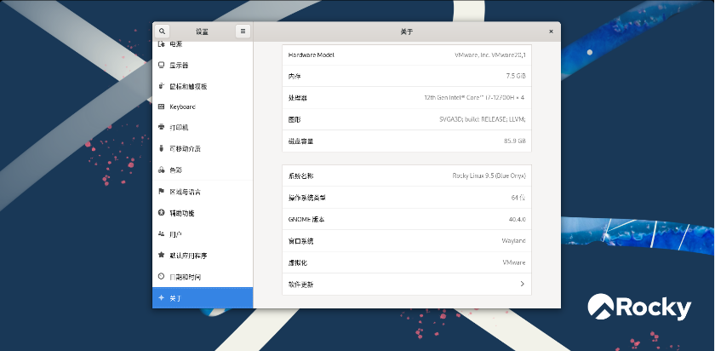

在Windows上安装Xftp并传输文件, 使用ifconfig查找虚拟机IP地址。

连接Windows主机和Linux虚拟机。可以直接拖动文件进行传输。

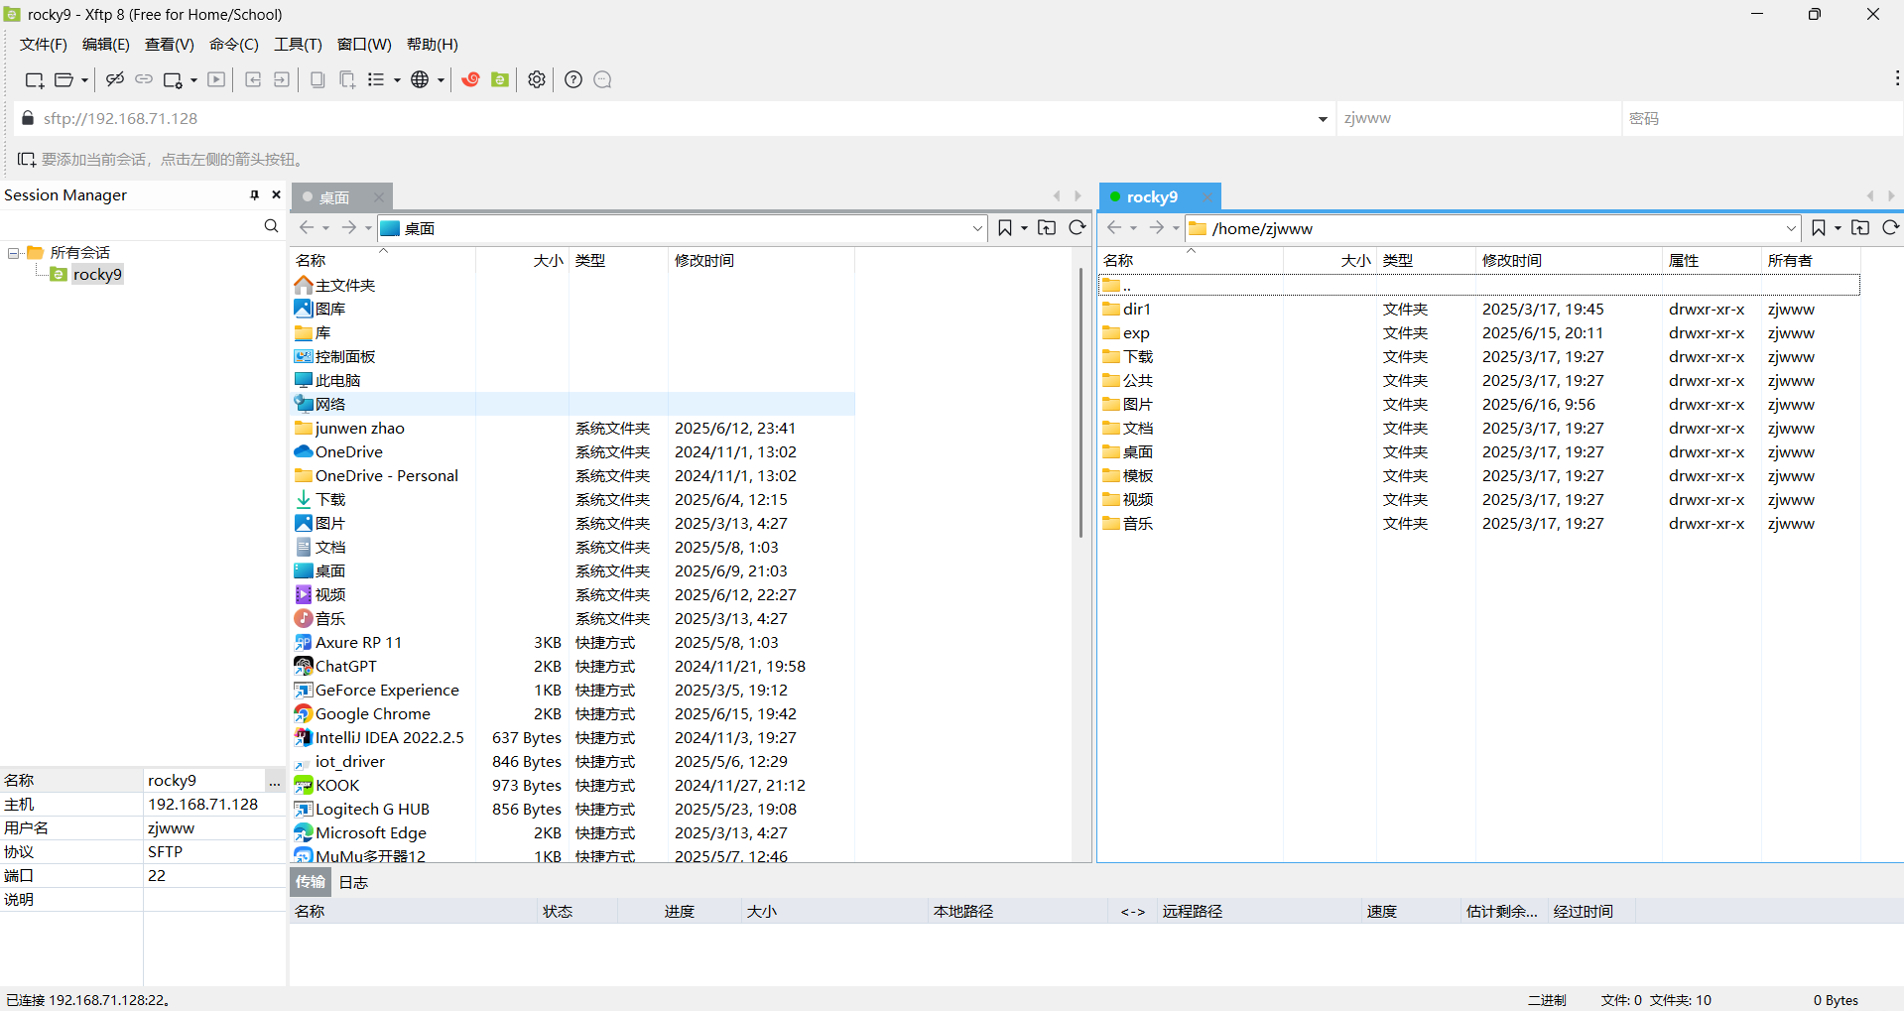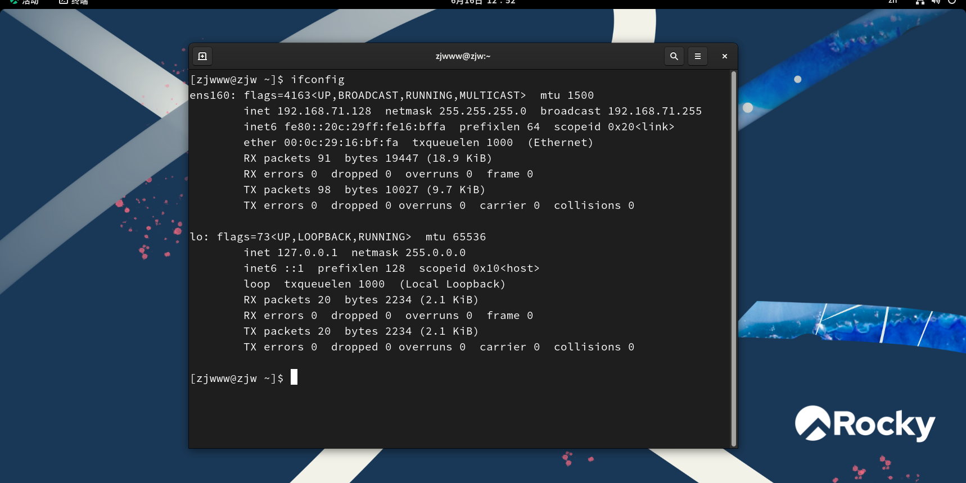

1. 常用命令

文件操作命令

使用 mkdir 命令创建两层目录结构（dir1/dir2），使用 touch 命令在 dir2 中创建文件(file1.txt)

复制文件: 使用 cp 命令将 file1.txt 复制到 dir1

删除文件**:** 使用 rm 命令删除 dir1/file1.txt

文件查看命令

将Windows的exp2.txt从Windows拖到Linux的dir1/dir2目录

在终端中使用 cat 或 less 查看文件内容

使用 ls -ld 查看目录权限，可以看到该目录为所有者有读、写和执行权限

使用 ls -l 查看文件权限,可以看到该文件为所有者可读写

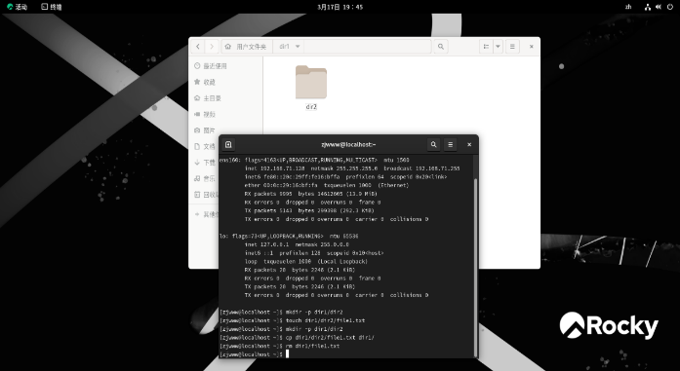 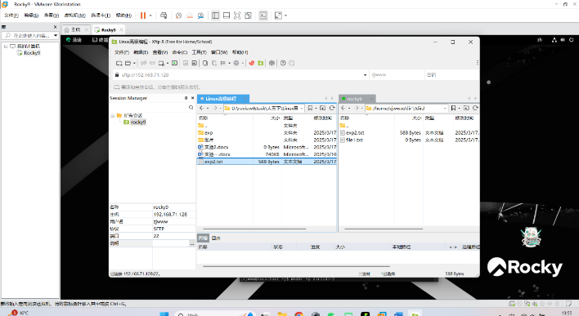

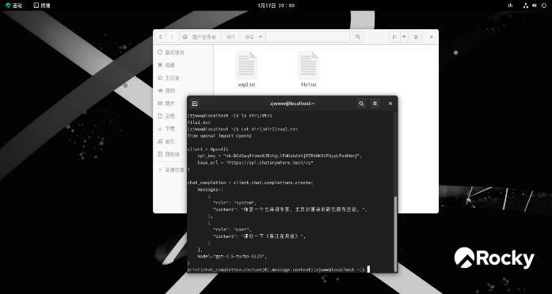 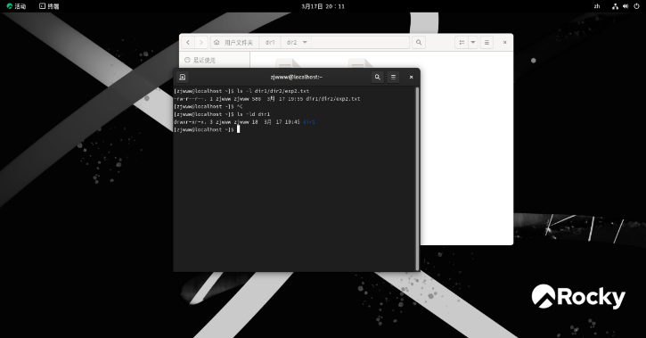

使用 find 和 grep

Find命令：借助搜索关键字（文件名、文件大小、文件所有者等）查找文件或目录。

Grep命令：在文件中搜索与字符串匹配的行并输出。

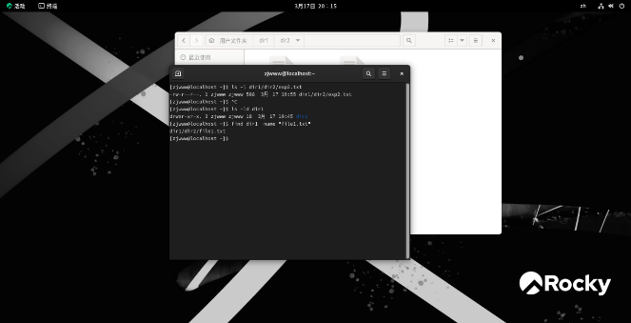 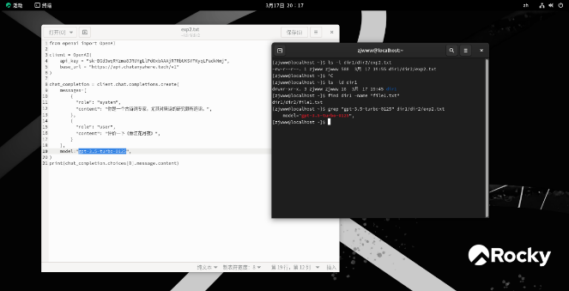

1. 常用开发工具

**编写单个文件，单文件编译**

打开终端，使用vi编辑器创建一个C语言源文件，命名为hello.c，并编写一个简单的程序。进入插入模式使用：wq保存退出。

保存并退出vi编辑器，使用gcc编译hello.c并指定输出文件名为exe1。

运行生成的可执行文件exe1

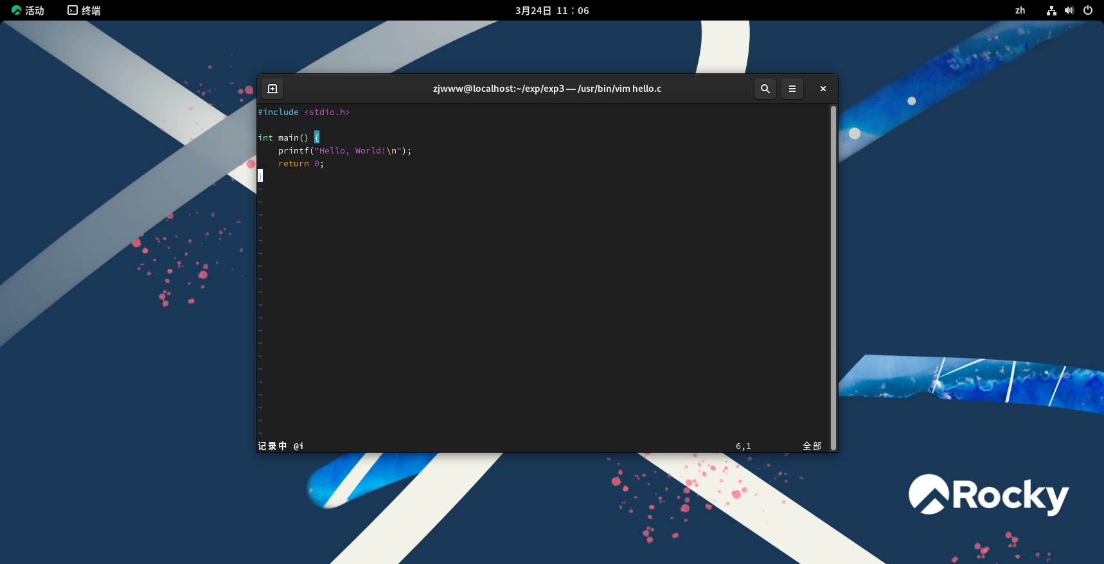 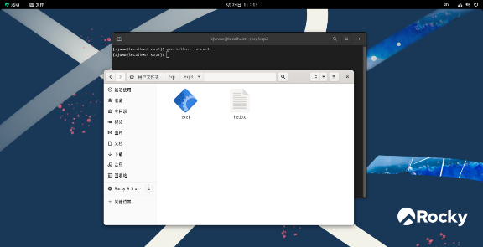

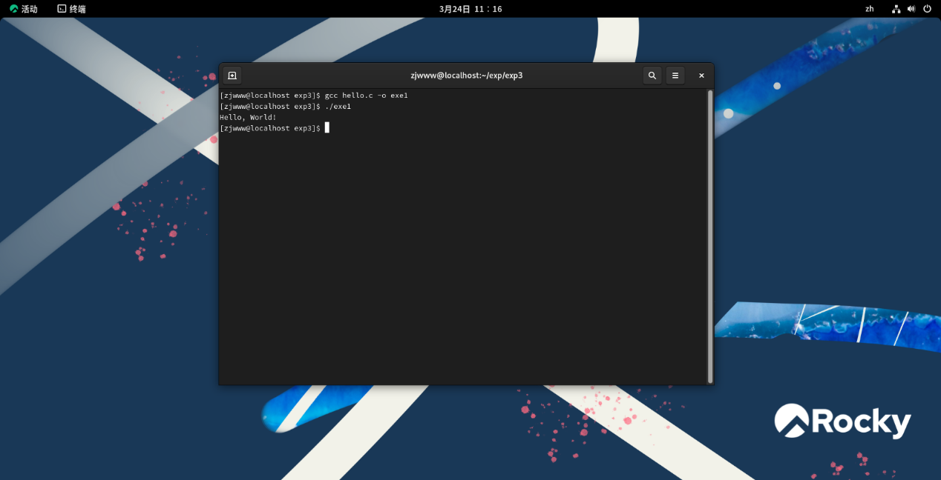

**编写多个文件，完成编译**

创建sub.h头文件，并在其中声明函数sub，之后保存并退出

创建sub.c,定义减法函数，之后保存并退出

创建main.c文件，定义主函数文件，调用add函数。之后保存并退出

使用gcc编译所有源文件，并生成默认的可执行文件（默认命名为a.out）

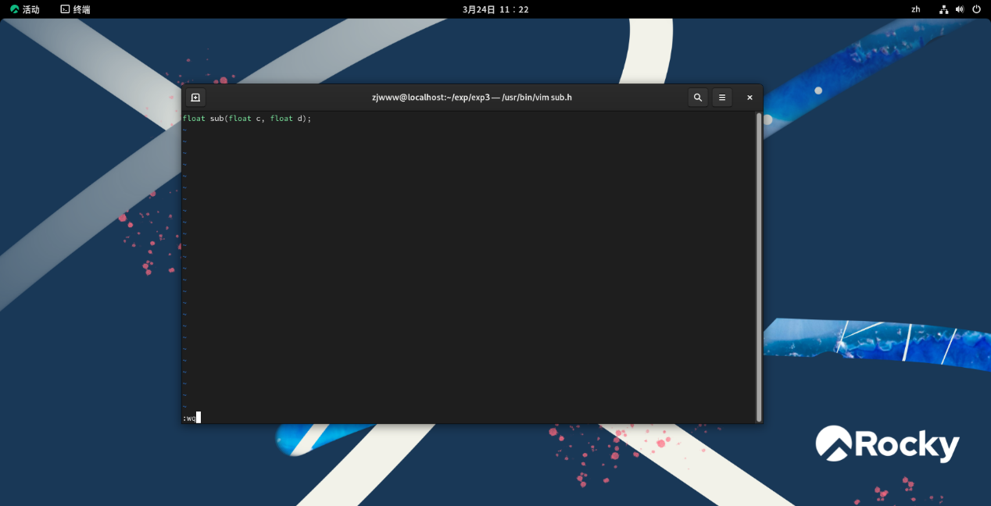 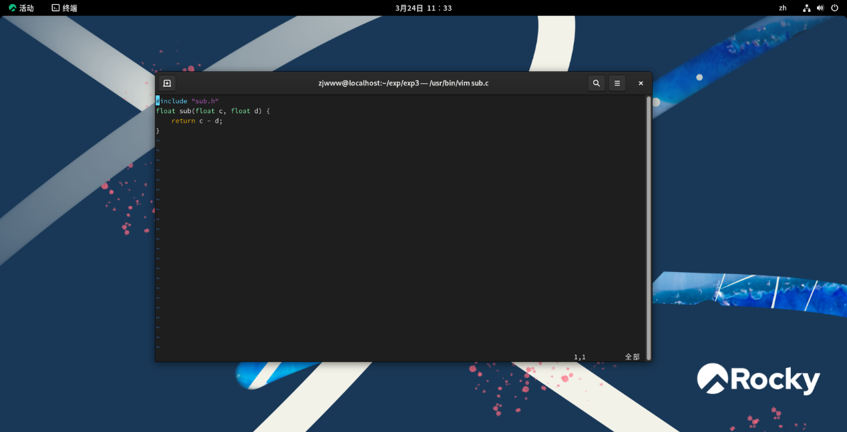

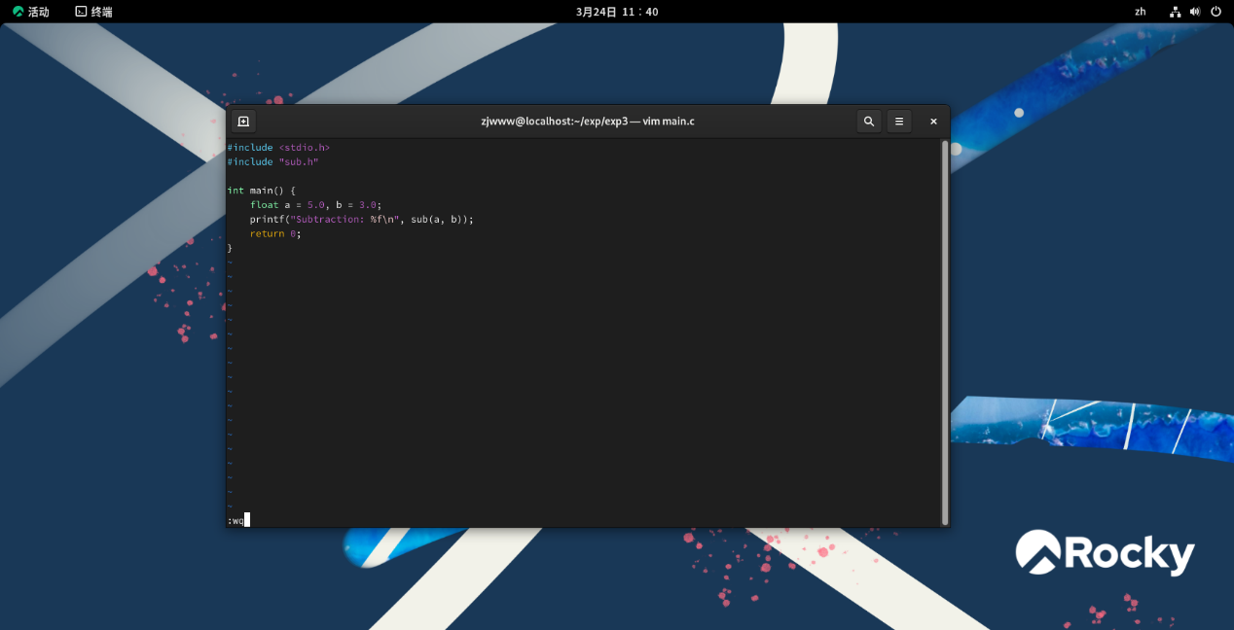 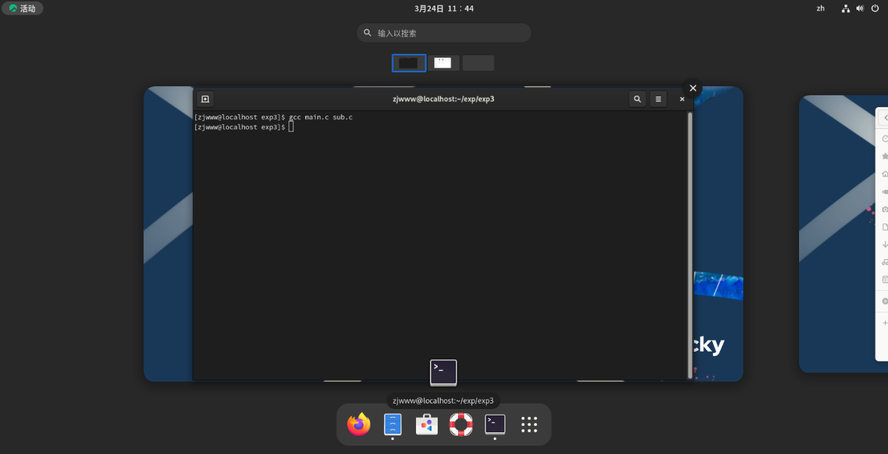

执行该文件，输出5.0-3.0=2.0的结果

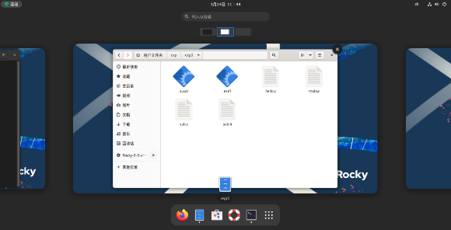 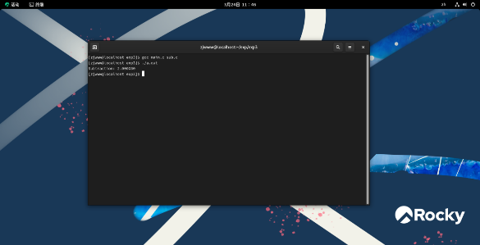

**gdb调试**

编译教材2-39程序，并加上-g选项，以便生成调试信息。生成名为debug的执行文件

把断点设置在第16行，进行调试

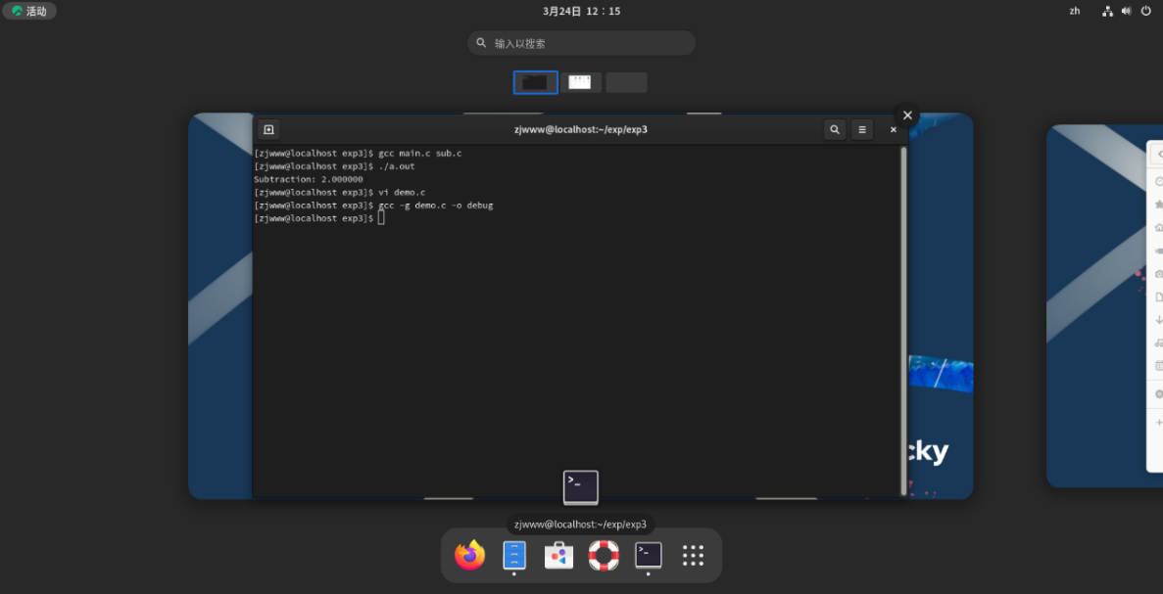 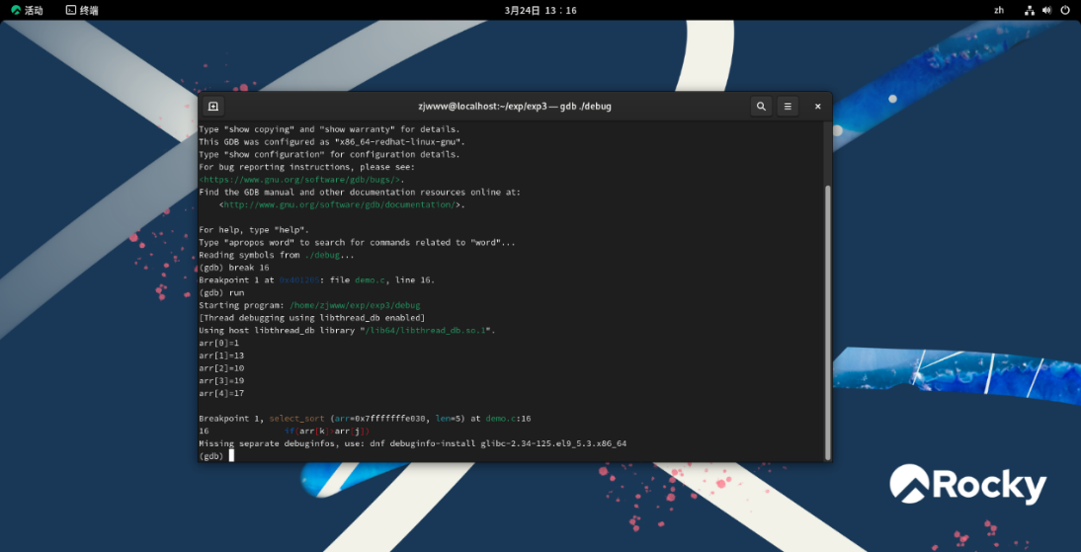

程序在第16行（k=j）使用next命令逐步执行代码，观察循环次数，直到出现异常

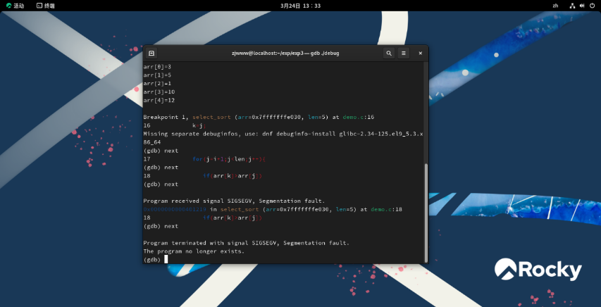

可以看到在i=0也就是第一次循环时就发生异常。

删除之前的断点，设置条件断点（break 16 if i==0）以便让在出现异常之前就停下来，然后再次运行。

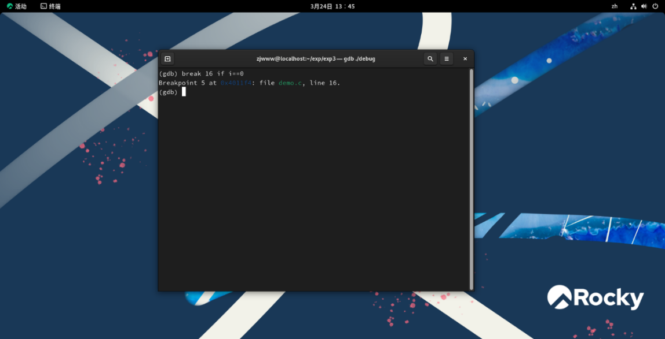 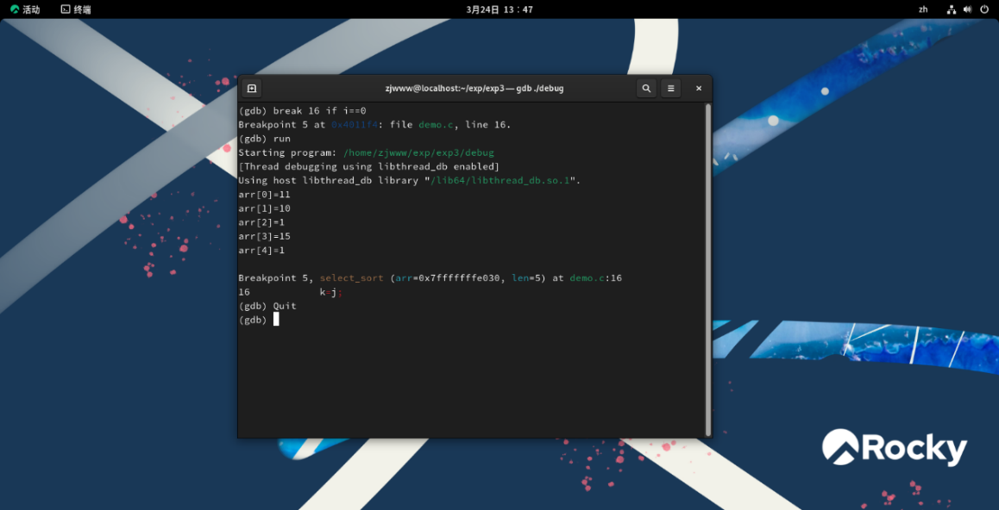

分析程序：根据调试结果可以分析出这段代码在选择排序函数的i = 0（第一次循环）时就会报错，因为k = j;这一行中j尚未被初始化。将k=j;改为k=i;，代码将正确运行，并且能够对数组进行选择排序。

1. 用户与用户组管理

**创建用户、用户组**

进入root，使用’useradd’添加三个用户，并使用tail命令查看，使用’groupadd’创建用户组gtoup1

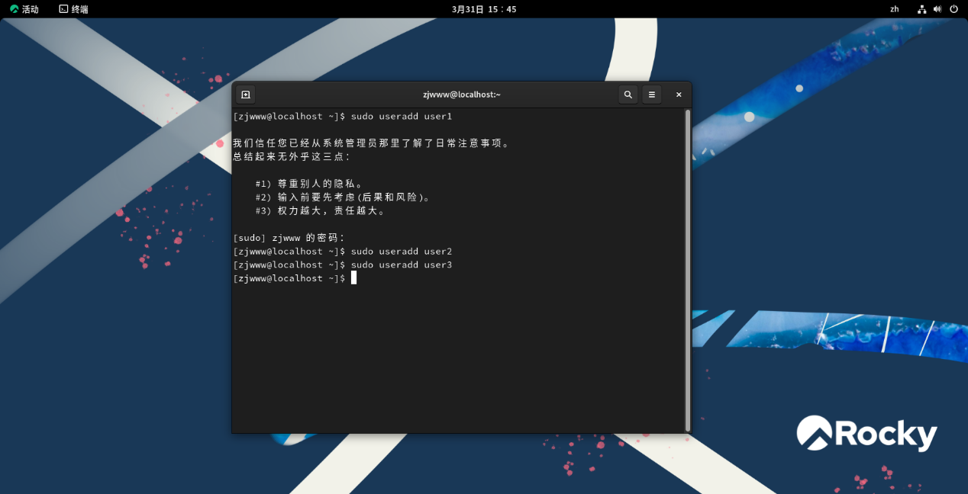 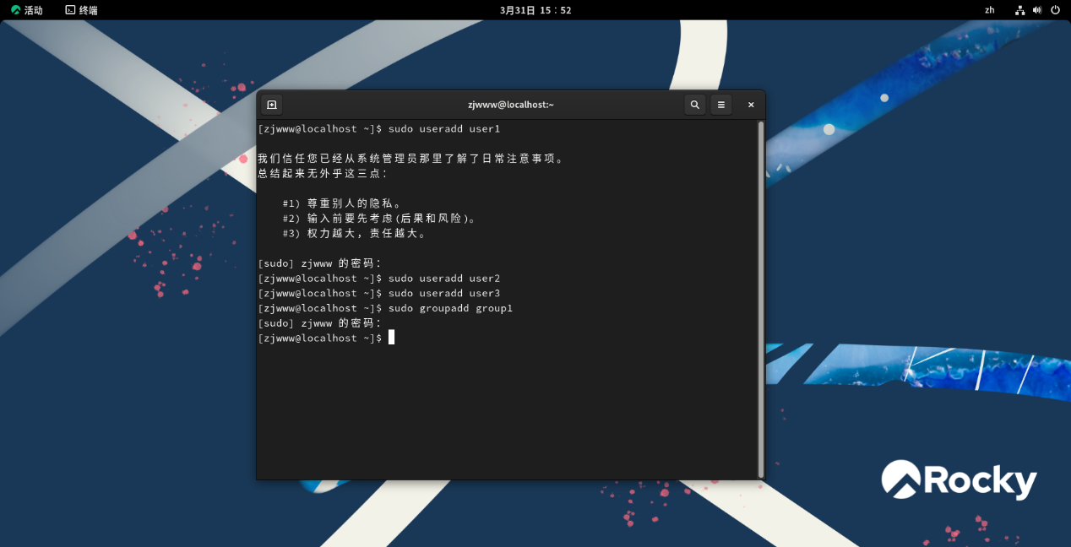

将user1和user2添加到group1组，使用id查看用户组信息

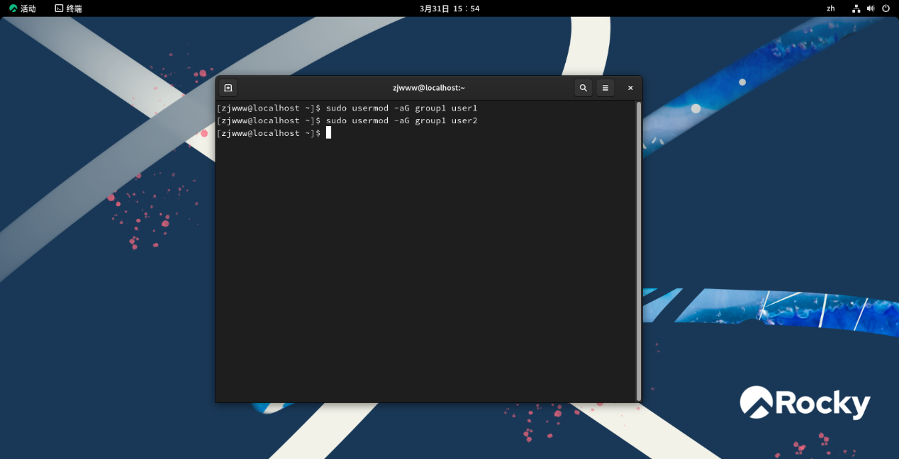

**修改当前组并编写C程序**

修改当前组为group1

编写、编译C程序为可执行文件mytest

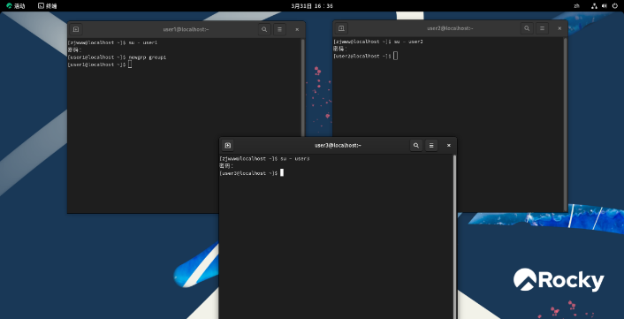 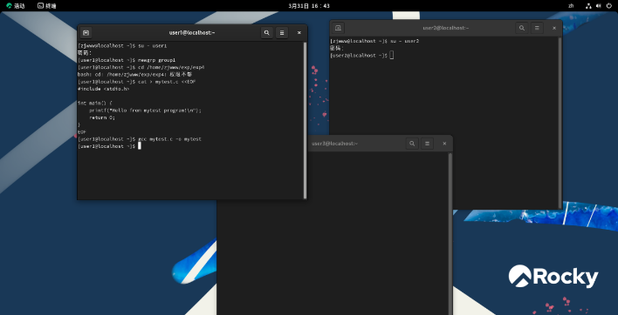

**修改文件权限并移动文件**

修改组权限为---x--x---，之后查看文件详细属性

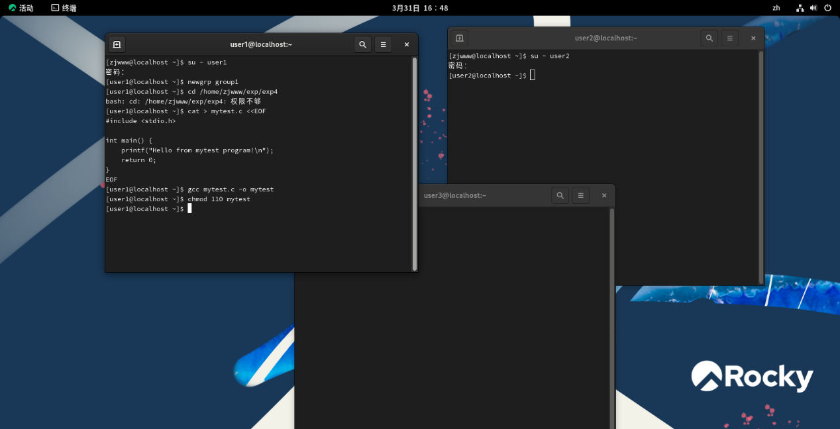 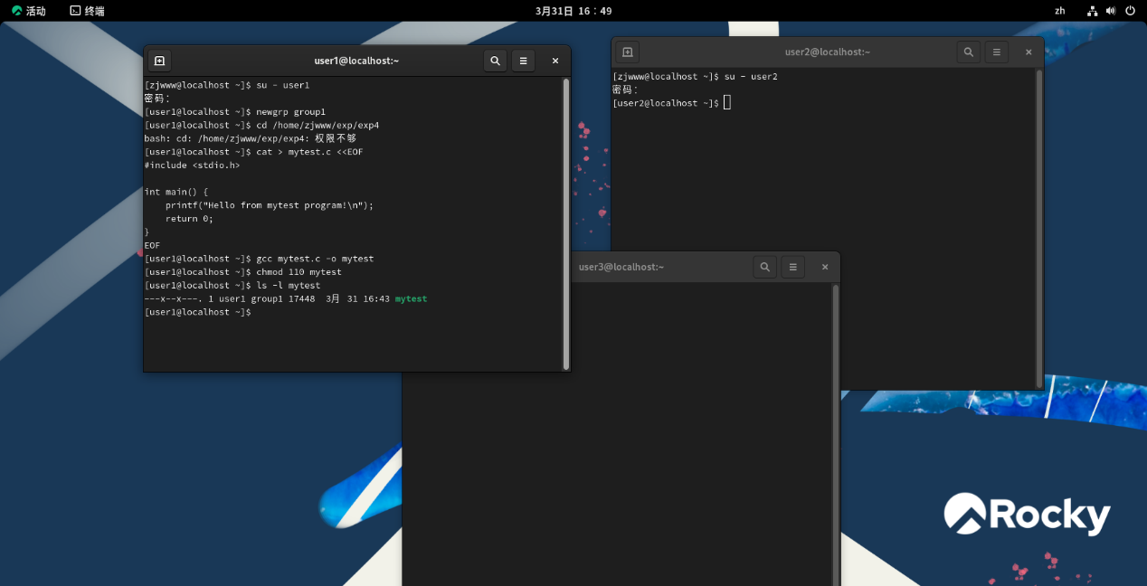

移动文件到/usr/local/bin中

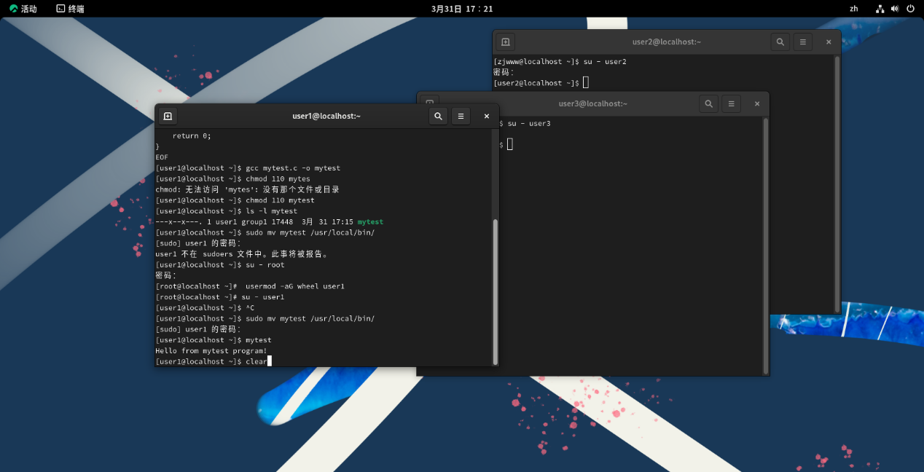

**运行mytest程序**

分别在在user1，user2,user3终端中直接运行

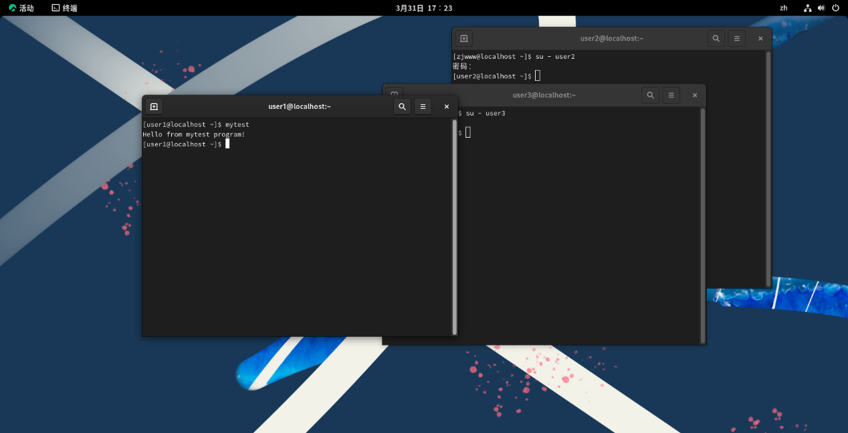 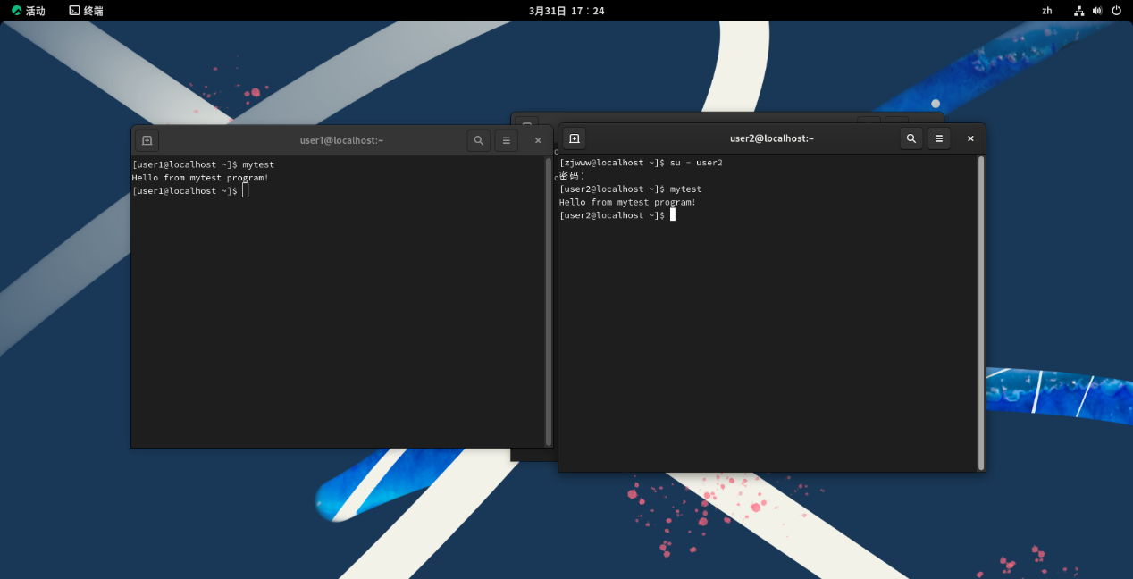 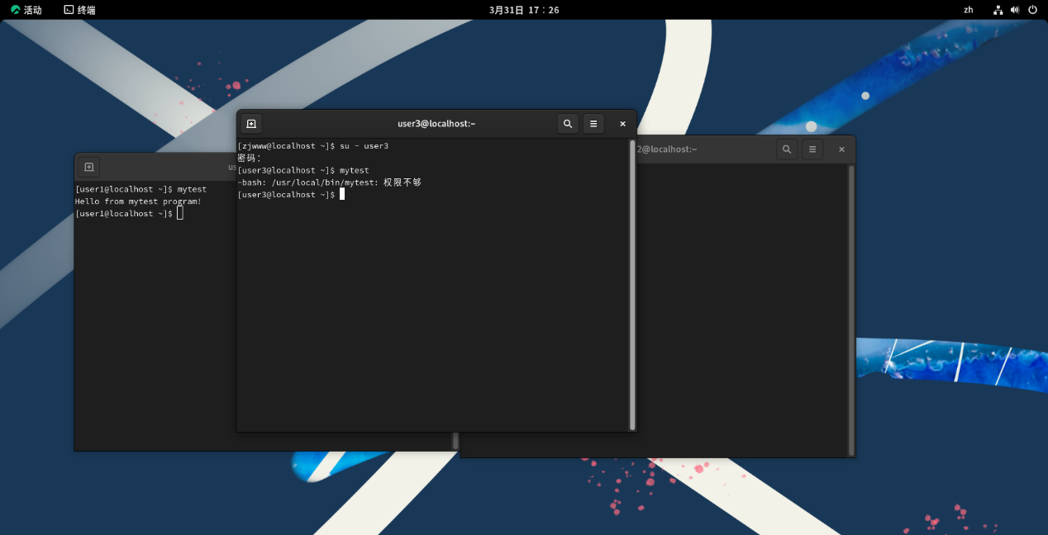

可以看到，User1可以直接运行，User2也可以直接运行，User3不能运行，提示权限不够

a) 为什么user1可以直接运行？

• /usr/local/bin目录在系统的PATH环境变量中

• 当输入命令时，系统会在PATH指定的目录中查找可执行文件

• 不需要./前缀是因为当前目录(.)通常不在PATH中

b) 为什么user2可以直接运行

• user2在group1组中

• 文件有组执行权限(x)

c) 为什么user3不可以直接运行（权限被拒绝）？

• user3不在group组中

• 其他用户没有任何权限

1. 分区与文件系统

启动linux后，用lsblk命令查看机器上的磁盘（块设备),截图。然后关闭linux（命令为shutdown -h now）1. 在安装了linux的虚拟机上，再添加一块虚拟硬盘。重新启动linux之后，再用lsblk命令查看磁盘，观察机器上新增的硬盘，观察它的名称

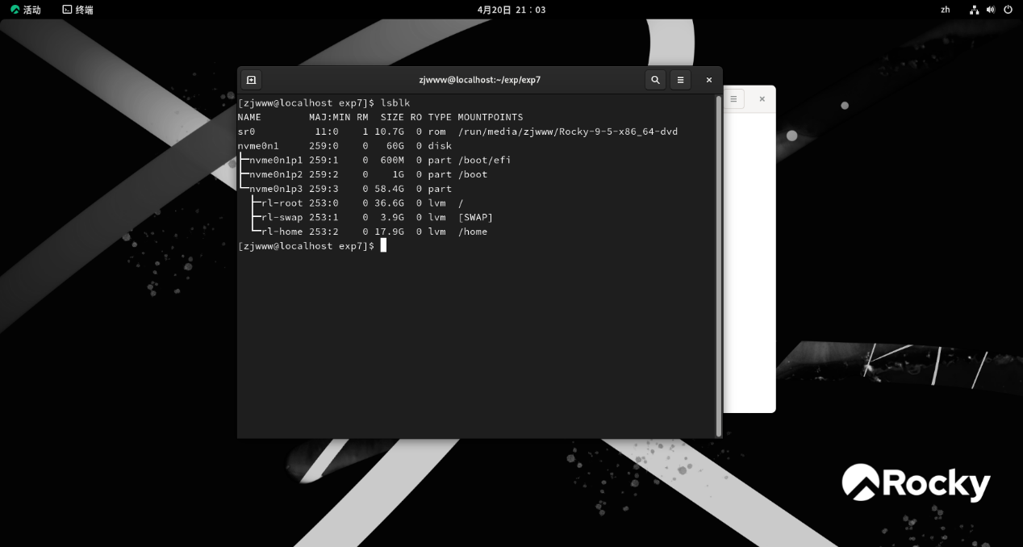 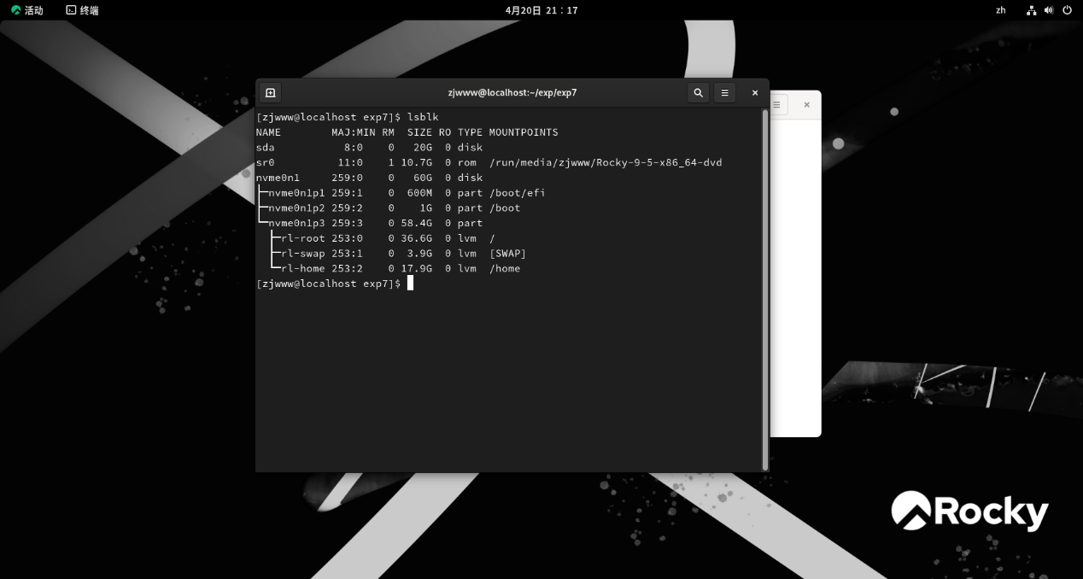

添加硬盘后发现新增sdb硬盘，大小为20G。

用gdisk命令把新添加的硬盘分成2个区，观察它们的名称是什么？

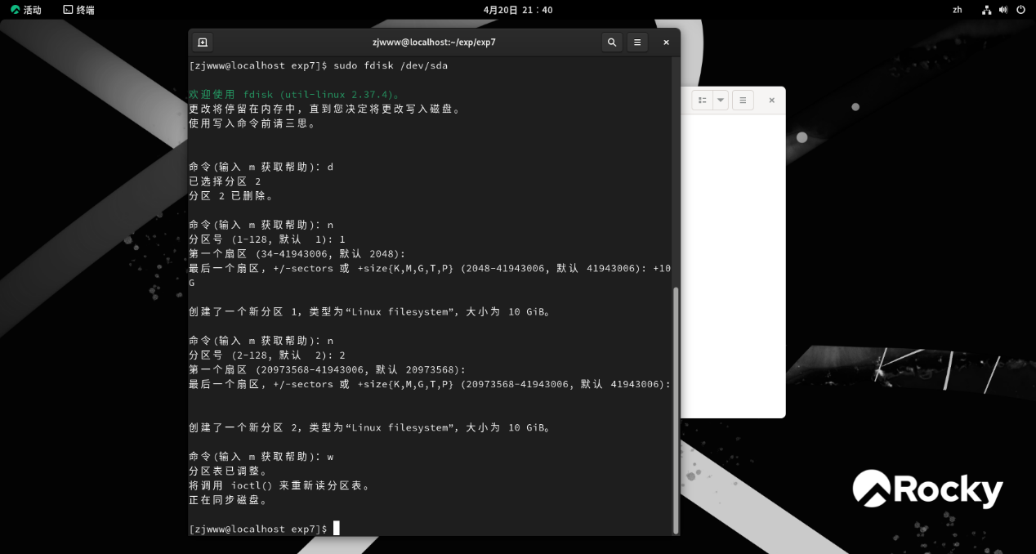 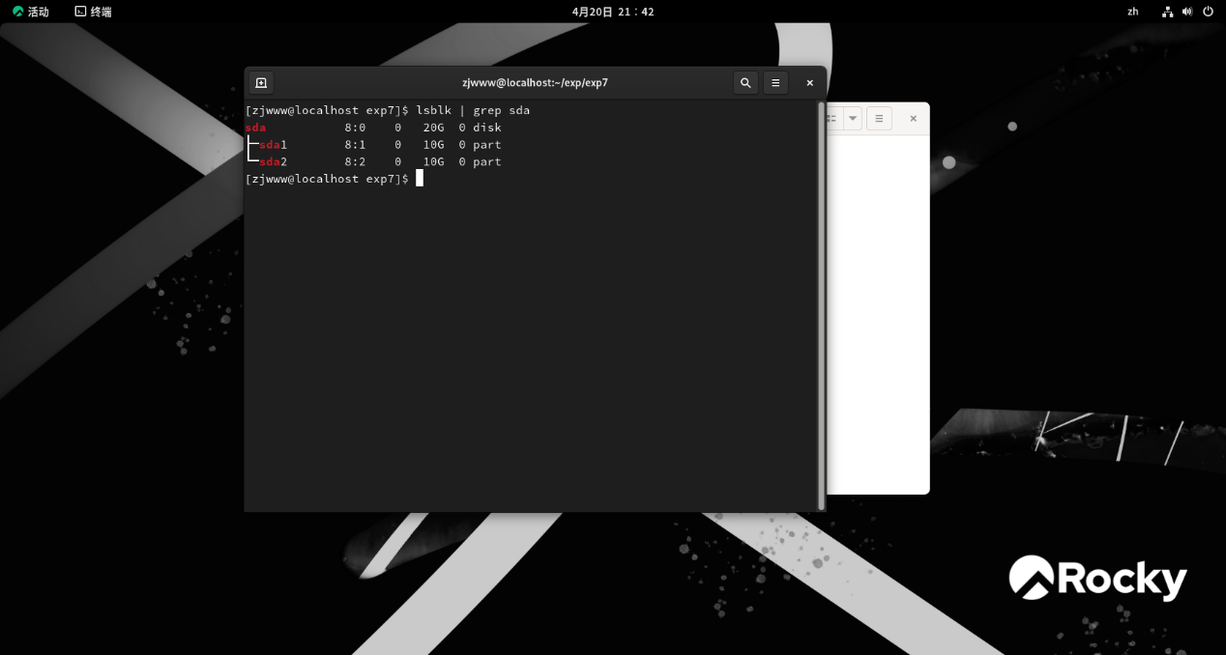

用mkfs.xfs命令，把上面的2个分区格式化为XFS文件系统lsblk 命令可以列出所有可用的块设备的信息，包括它们的文件系统类型，-f 选项告诉 lsblk 显示文件系统信息。输出如下

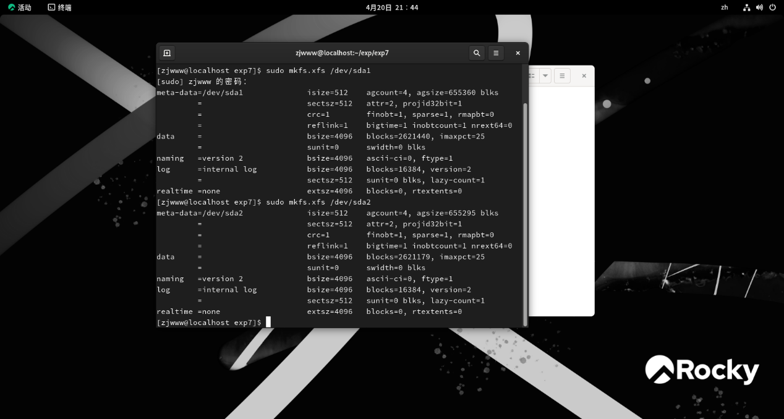 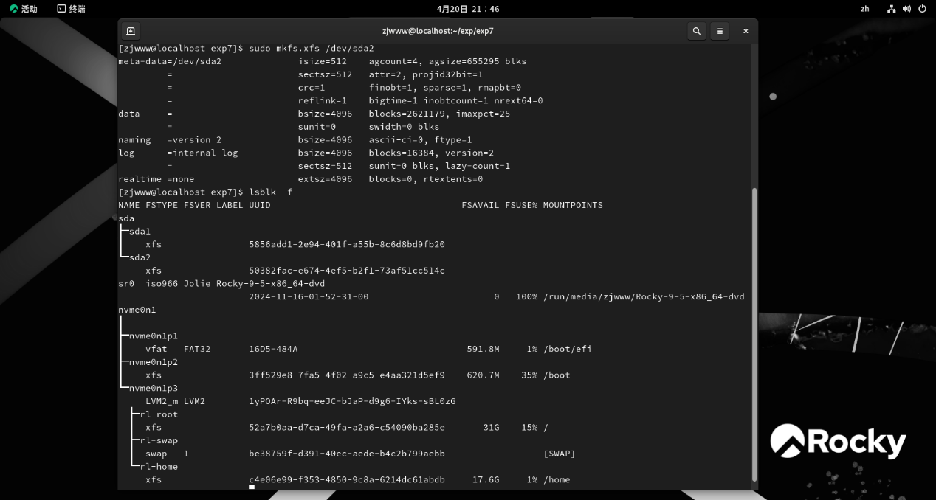

查看目录/dev下面是否有上述两个分区，然后把其中一个分区挂载到/mnt目录下。在/mnt目录下，建立一个目录d1,用ls命令查看其大小；然后在d1里建立一个100字符左右的文件，用ls命令再次查看d1的大小；

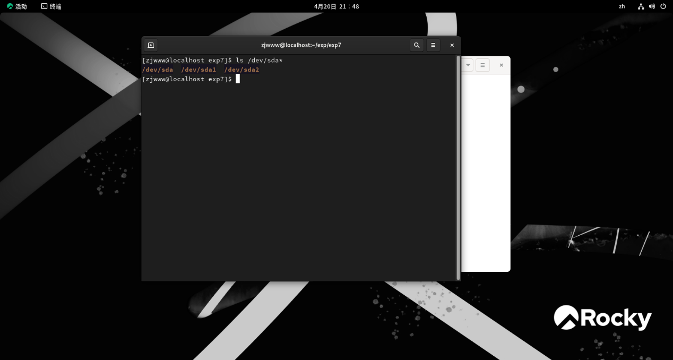 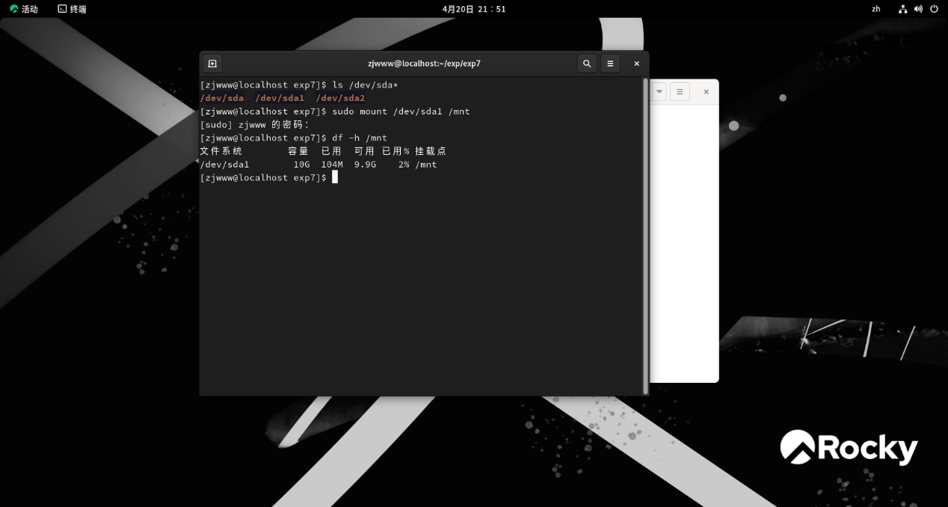

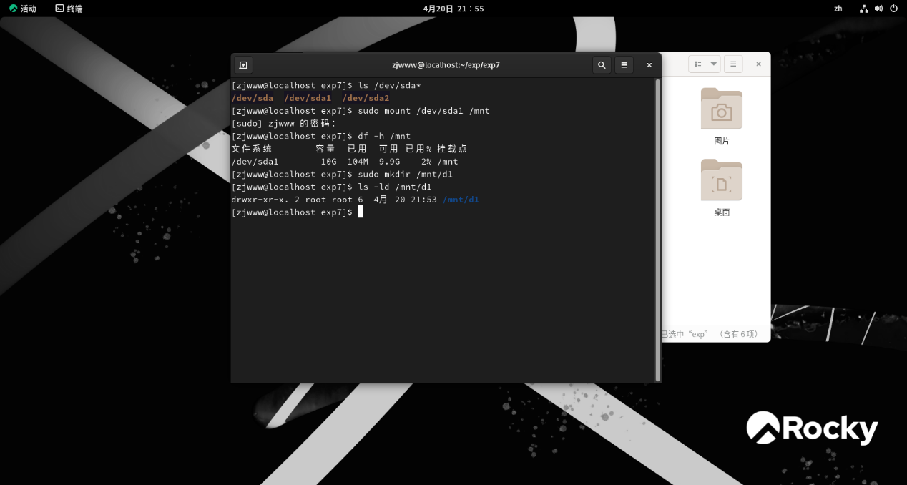 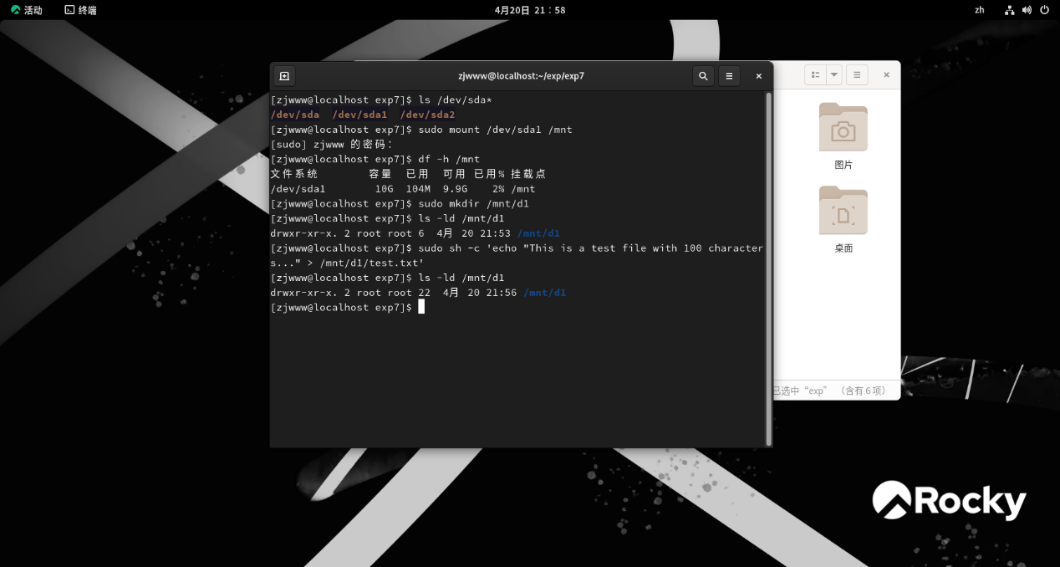

对比发现d1目录大小无显著变化，这是因为当使用 ls -l 命令时，显示的通常是文件的“大小”字段，它表示的是文件的内容所占用的字节数。但是，对于目录而言，这个“大小”字段实际上显示的是目录本身元数据的大小，而不是目录内所有文件内容的总大小。

在 d1 目录中创建一个约100字符的文件。由于字符文件的实际大小通常比字符数要大，所以文件实际占用的空间可能远大于100字节。但是，即使文件的大小超过100字节，d1 目录本身的大小可能仍然不会有显著变化，因为目录的大小主要与其内部文件和子目录的引用有关，而不是这些文件内容的大小。

用du(加-b表示以字节为单位显示)显示d1目录的大小，这个命令将会递归地计算 /mnt/d1 目录下所有文件和子目录的大小，并以字节为单位显示。输出将是一个数字，表示 d1 目录及其所有内容的总大小。用df命令(加-B1选项表示以1byte为单位)显示d1所在分区已使用空间；然后删除d1,再令查看该分区的已使用空间，前后对比说明新建的文件确实在你新添加的硬盘上。

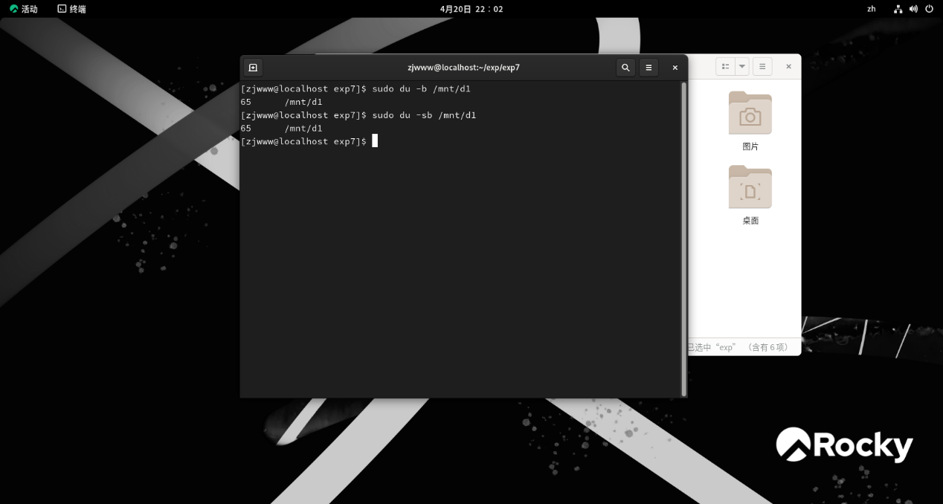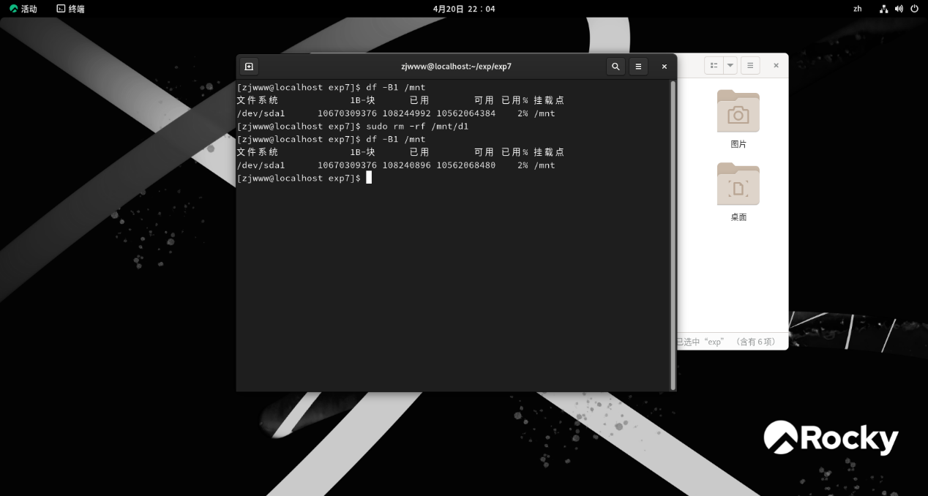

可以看到删除文件后，可用值减少（约100字节），证明新建的文件确实在新添加的硬盘上

1. Shell编程-程序结构、变量、运算、if语句

**echo同时输出多变量输出echo This is an example和echo "This is an example."**

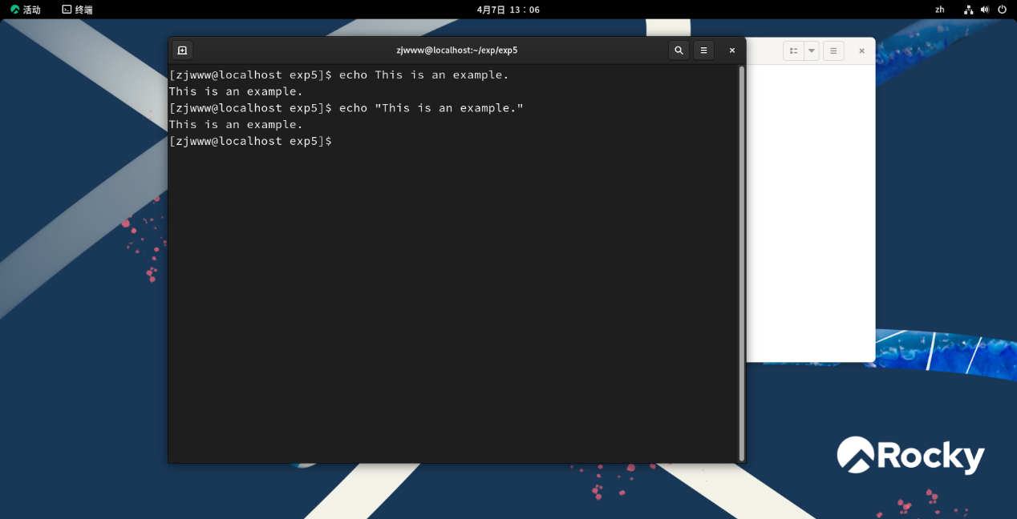

在大多数情况下，输出效果是相同的。区别在于，第一种形式参数之间可以有多个空格，但输出时会被压缩为一个空格。第二种形式引号内的内容会原样输出，包括空格

**变量赋值比较**

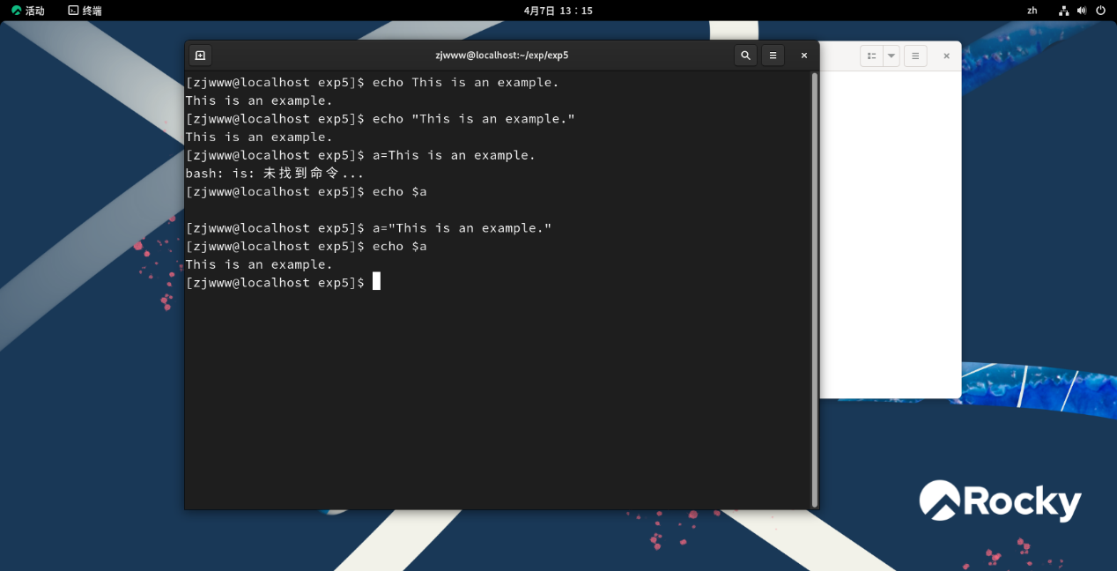

可以看到两种赋值方式的输出不同，第一种赋值方式会报错

* 赋值时如果不加引号，空格会被解释为命令分隔符
* 引用变量时最好加双引号，可以保留字符串中的空格和特殊字符
* 对于包含空格的字符串，赋值时必须使用引号

**变量引用**

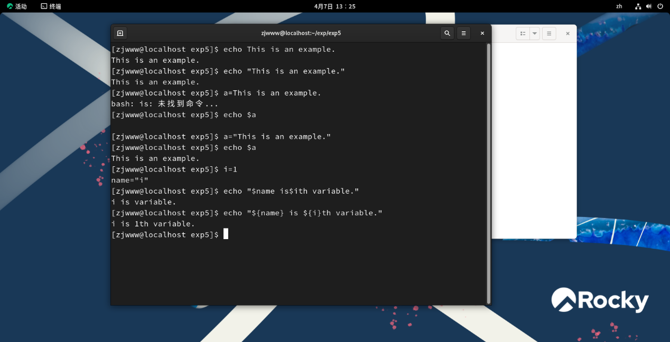

第一个语句echo "$name is$ith variable."有问题，因为$ith会被解释为一个名为"ith"的变量，而不是"i"变量后跟"th";第二个语句正确使用了${}来明确变量边界，${name}明确表示引用name变量${i}明确表示引用i变量后面的"th"不会被误认为是变量名的一部分

**调用参数**

编写一个脚本，假设它的文件名为t2,执行时给它几个参数，假设为3，(1) 在t2中添加echo "The price is $1.", echo 'The price is $1.'添加echo $*, echo $@。

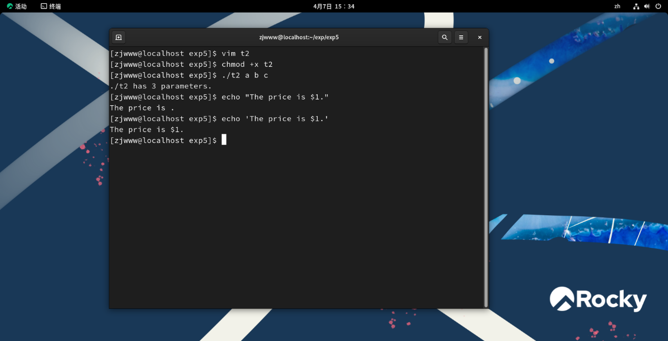

发现输出没有区别

**算术运算：let方式和(())方式**

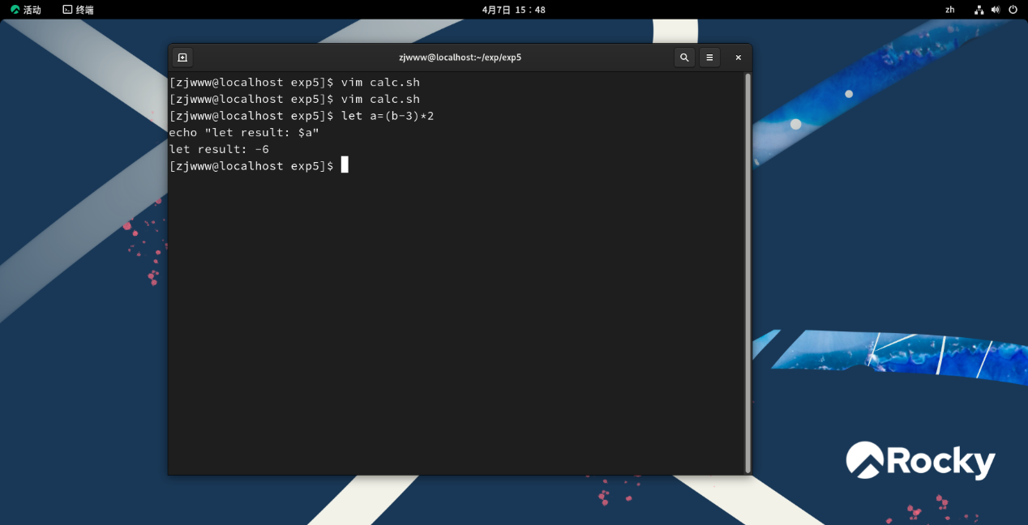 

**用$(comand）执行命令并返回该命令的输出。没有生成目录时的结果和创建fi文件后的结果：**

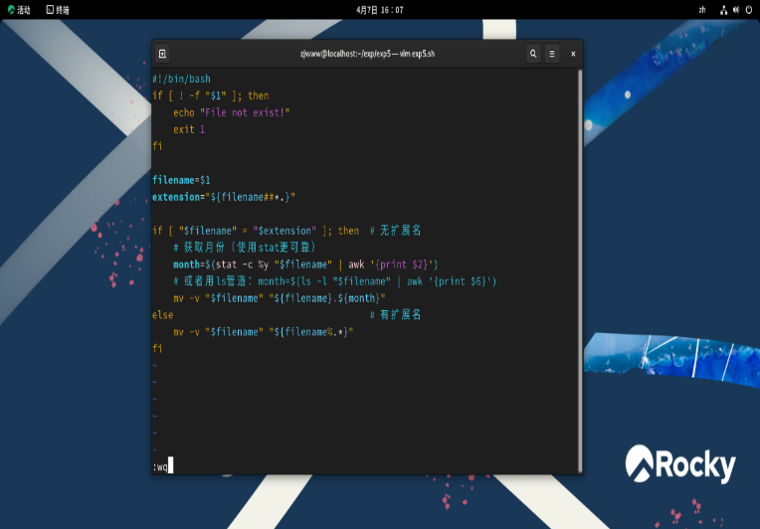 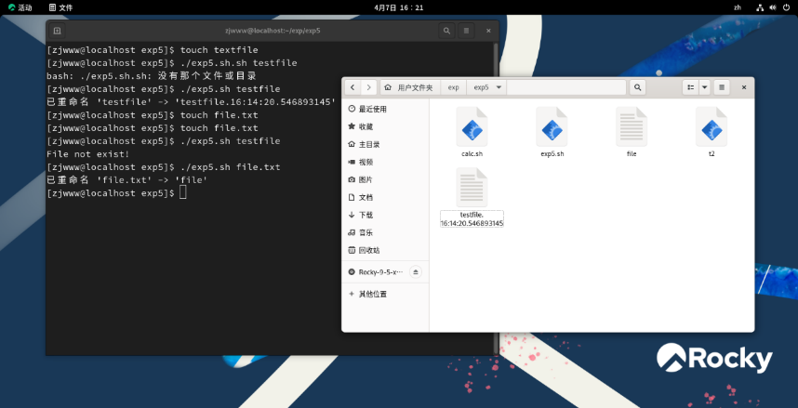

1. Shell编程-分支、循环
   1. **批量添加/删除用户**

部分脚本代码

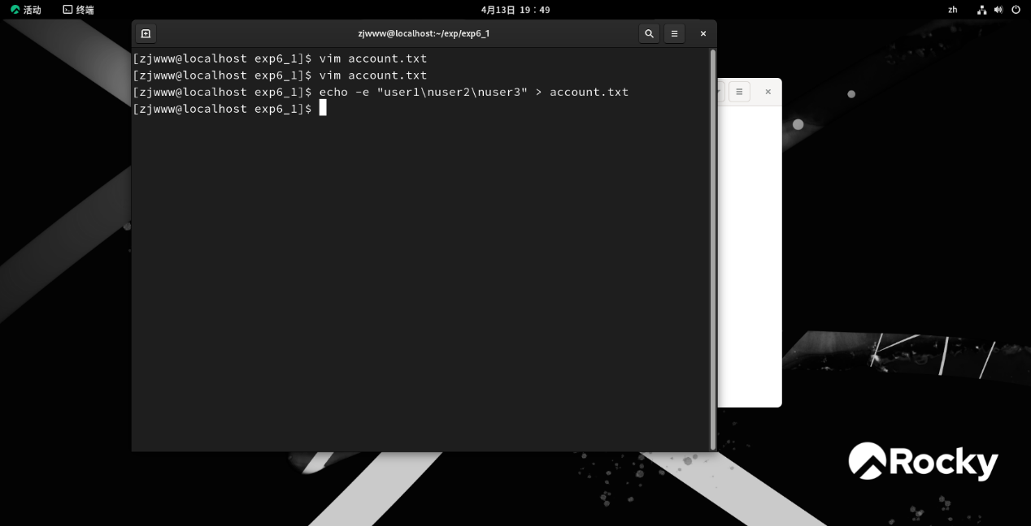 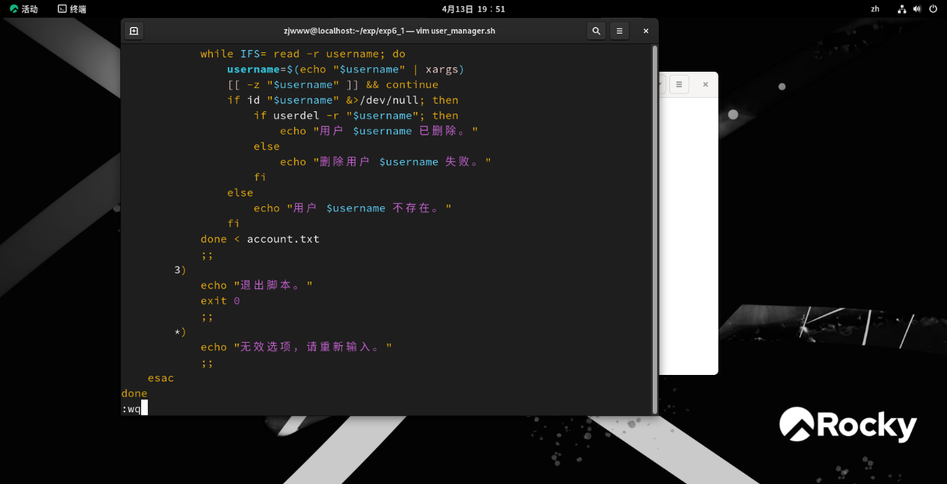

运行结果

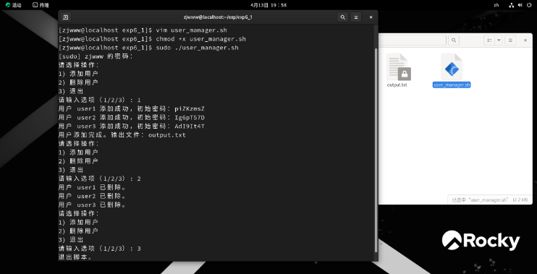 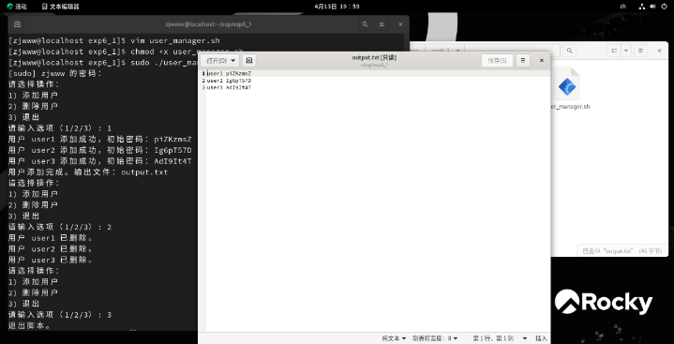

**7.2 压缩解压缩脚本 linrar**

编写合适的脚本代码

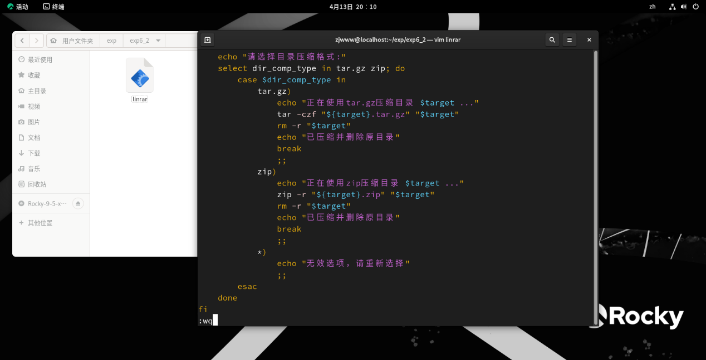

创建测试文件

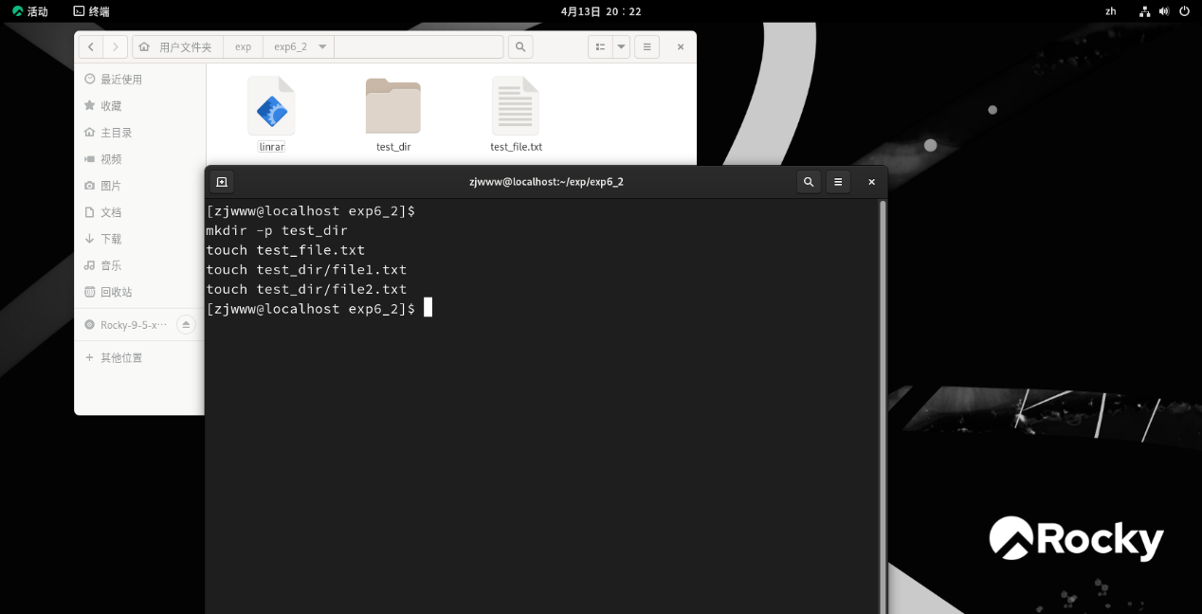

压缩/解压文件及结果

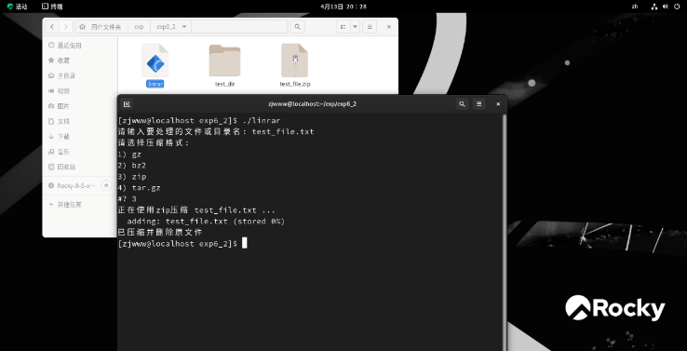 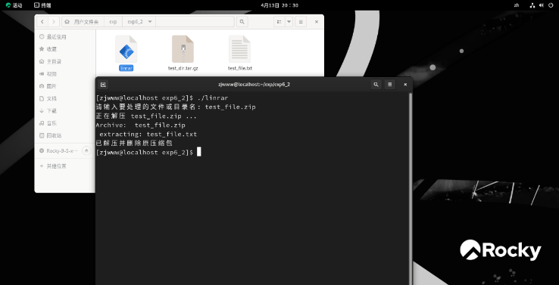

压缩/解压目录

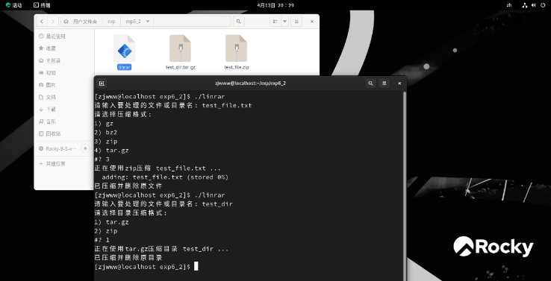 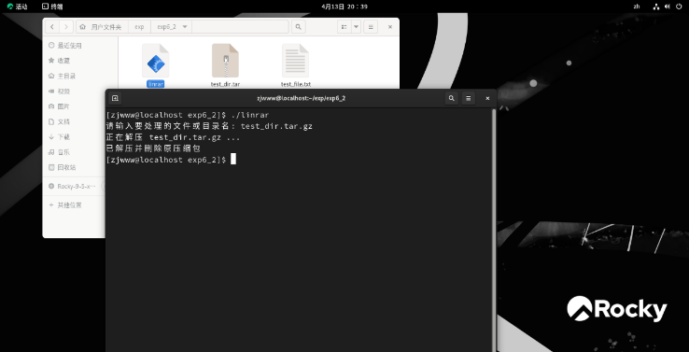

1. 底层文件IO

**在命令行运行echo a1=10 >t1;echo a2=-10 >> t1.请你说明此命令的含义**

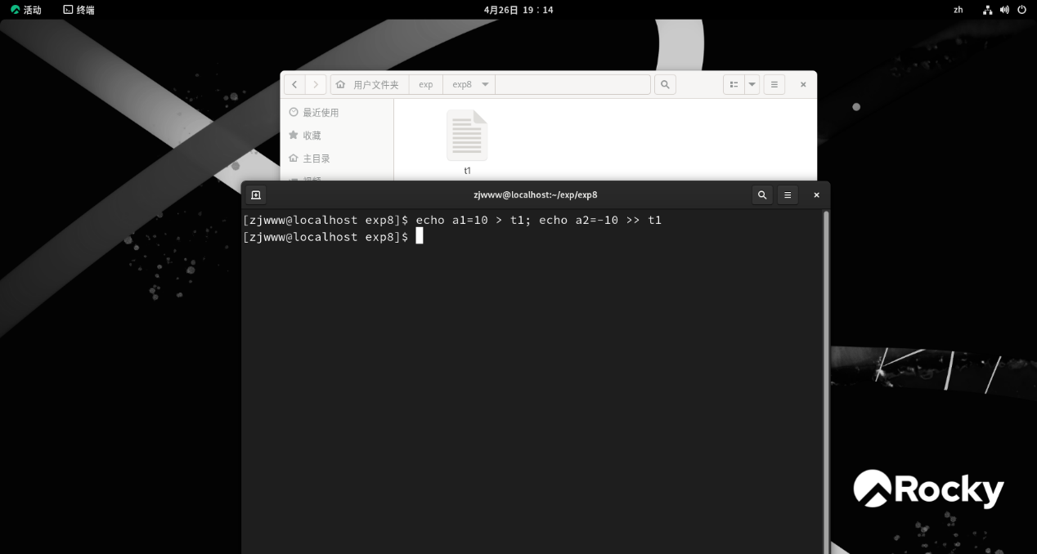 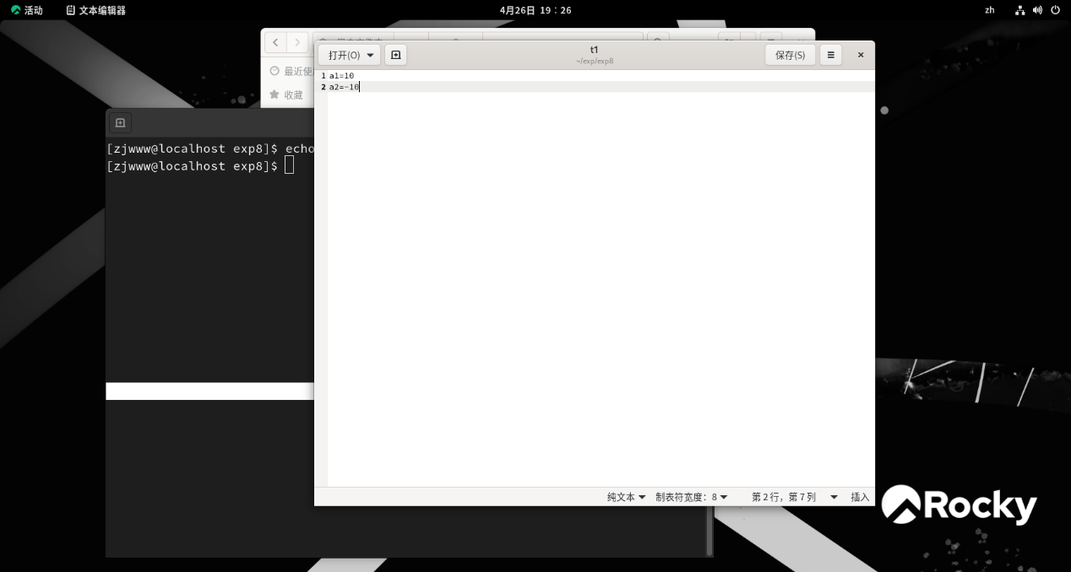

这个命令的含义是创建一个文件t1，然后将字符串"a1=10"写入文件t1中，并覆盖文件原有内容；再将字符串"a2=-10"追加到文件t1的末尾。

**用vi打开t1,然后在命令模式下，输入命令!xxd,让vi以16进制显示该文件内容。(!xxd -r可返回正常显示)**

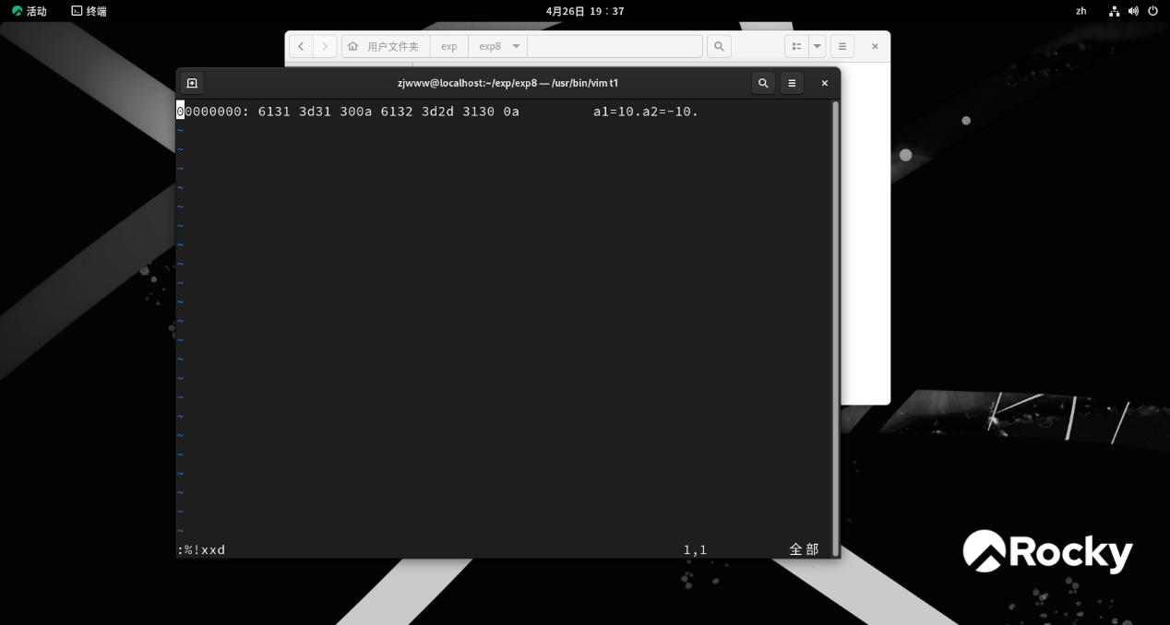

**请你说明6131..3130 0a这些16进制数分别表示什么含义。可以借助附件中的ASCII码表。该文件占13字节的空间，为什么？**

a) 16进制解释：

• 61 = 'a'；31 = '1'；3d = '='；31 = '1'

• 30 = '0'；0a = 换行符'\n'；61 = 'a'；32 = '2'

• 3d = '='；2d = '-'；31 = '1'；30 = '0'

b) 文件大小是13字节，因为：

• 第一行 a1=10\n 占6字节（5字符 + 1换行符）。

• 第二行 a2=-10\n 占7字节（6字符 + 1换行符）。

两行合计：6 + 7 = 13字节。

**生成文本文件。用touch命令建立新的空文件t2,然后编写下面的程序，它编译运行后，在16进制下查看，t2与t1的内容一样吗？**

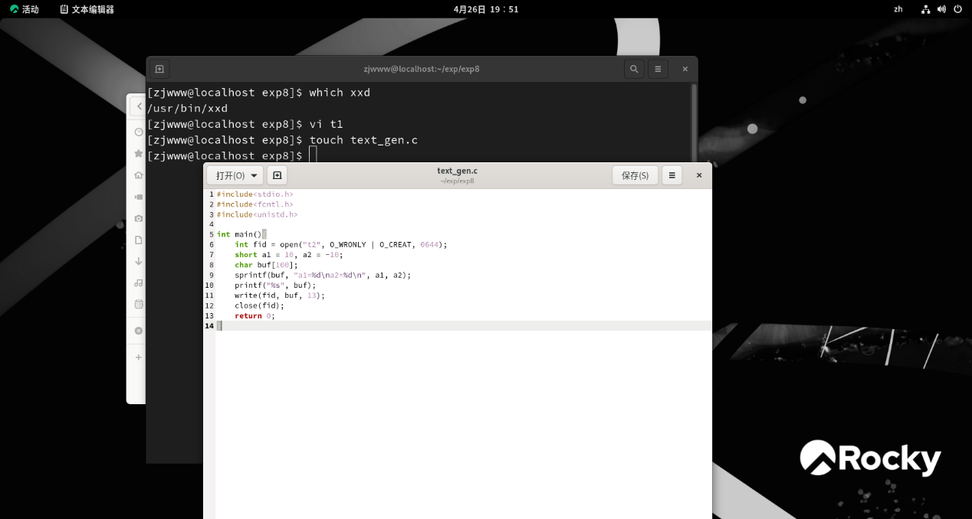 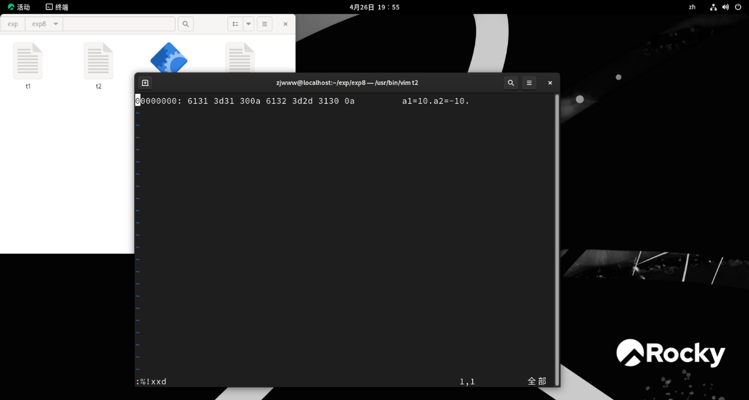

可以看到与t1的16进制查看完全相同

生成二进制文件。用touch命令建立新的空文件t3,然后编写下面的程序，它编译运行后，在16进制下查看，t3与t2的内容一样吗?请你将t3的16进制形式截图，并在图上标出10，-10这2个数字的补码范围。

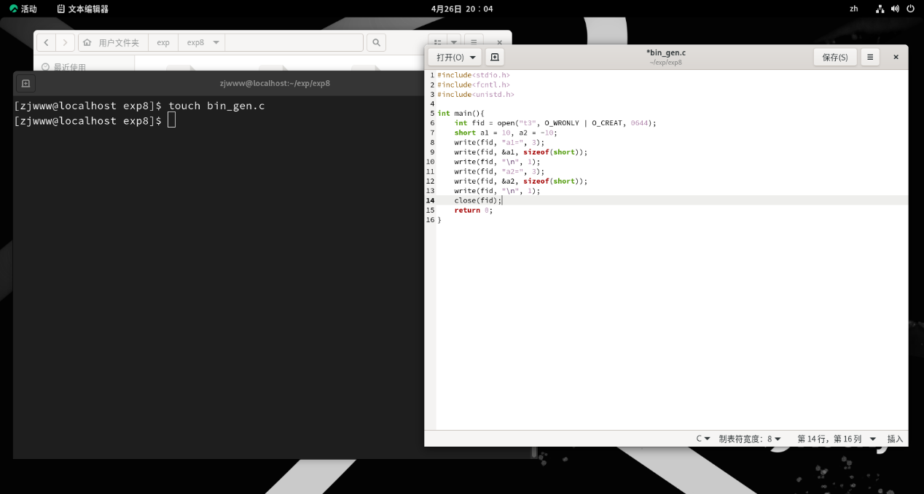

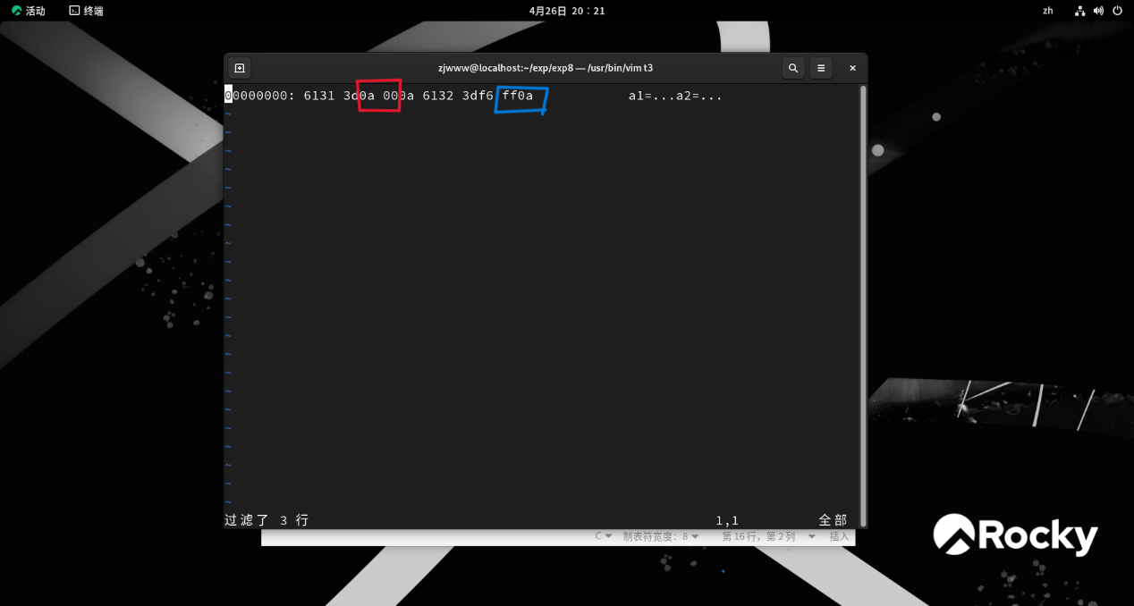

可以看到在16进制下查看t3和t2的内容不一样，其中红色区域为10的补码，蓝色区域为-10的补码

按数据类型读取文件。将t3中的“a2="的内容读取到变量s2,-10读取到变量n2中。将n2加5后，用下列语句打印输出。printf("%s%din",s2,n2);

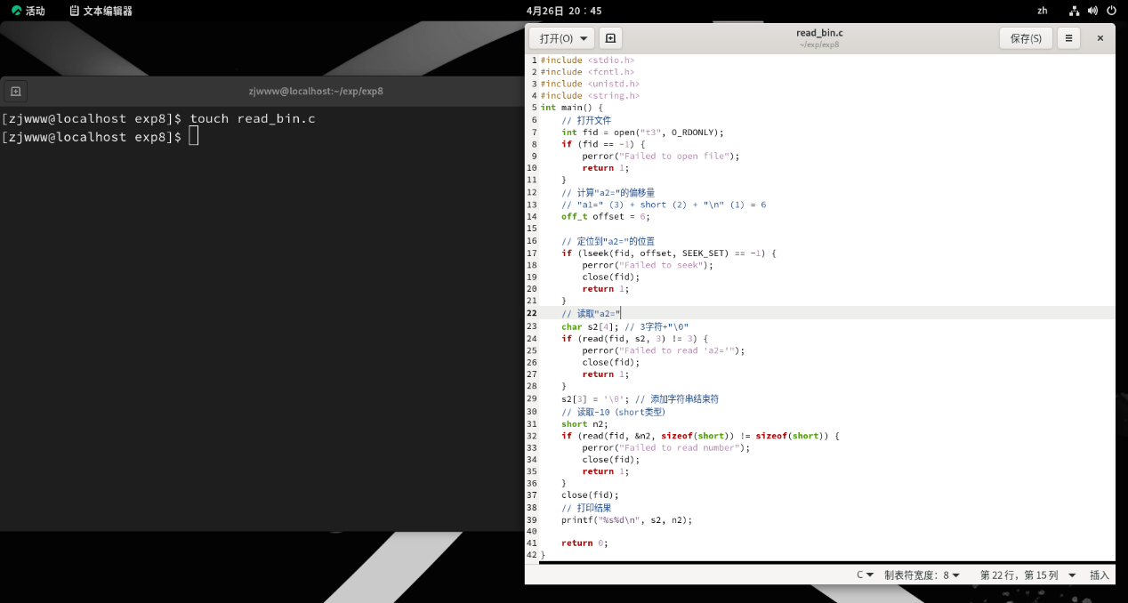 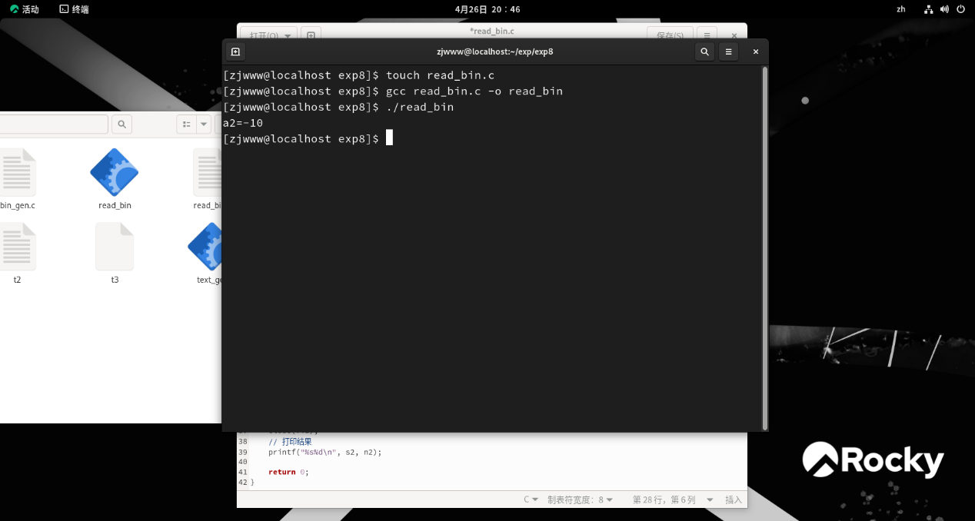

1. Linux进程管理

**9.1 进程同步**

**编写一个程序，main函数里开启一个子进程。在main函数里输出“world.”,子进程睡眠一秒后输出“hello,”**

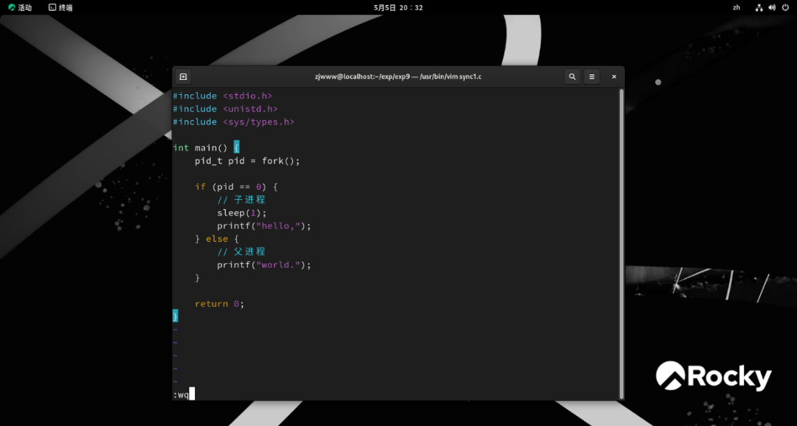 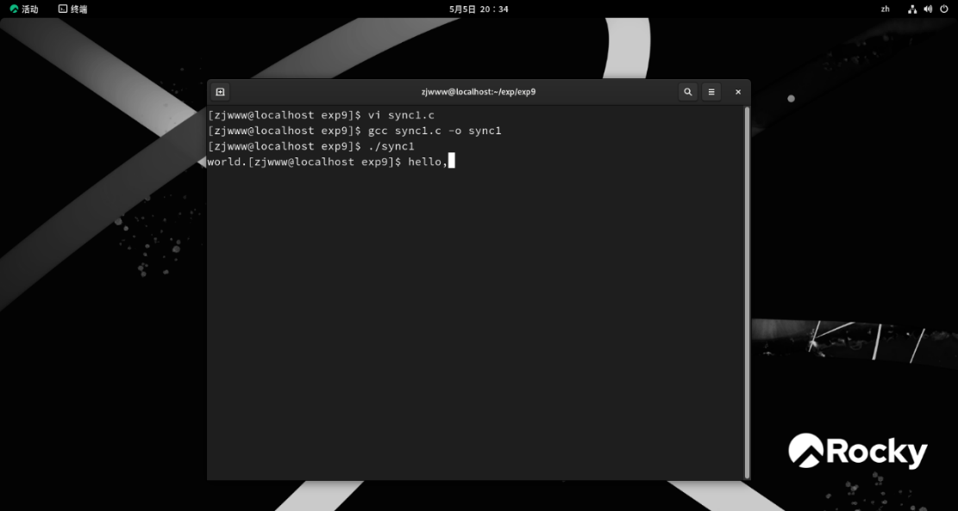

可以看见输出的顺序是world hello，原因是在大多数操作系统中，进程的执行是并发的，这意味着两个进程的执行顺序是由操作系统的调度器决定的，而不是由程序的编写顺序决定的。

**在父进程中使用wait函数后，等待子进程完成后，父进程再输出。观察屏幕输出。可以看到输出了正确的hello world**

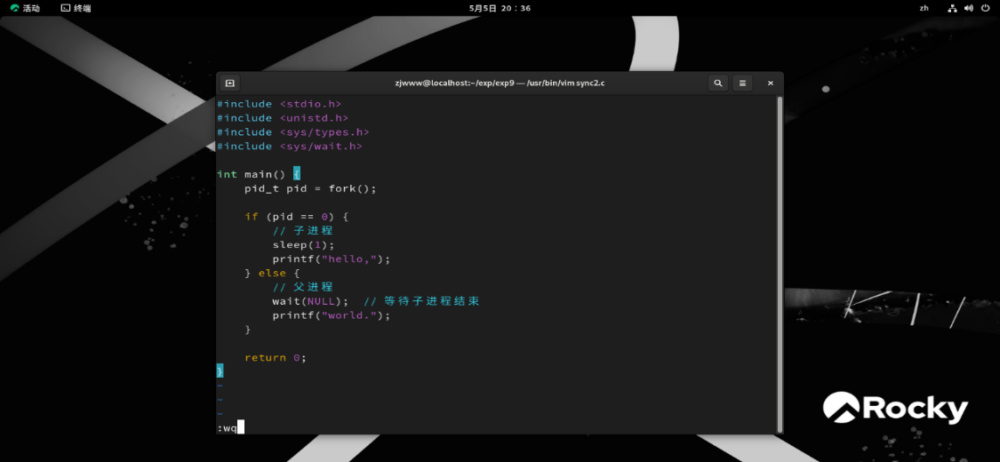 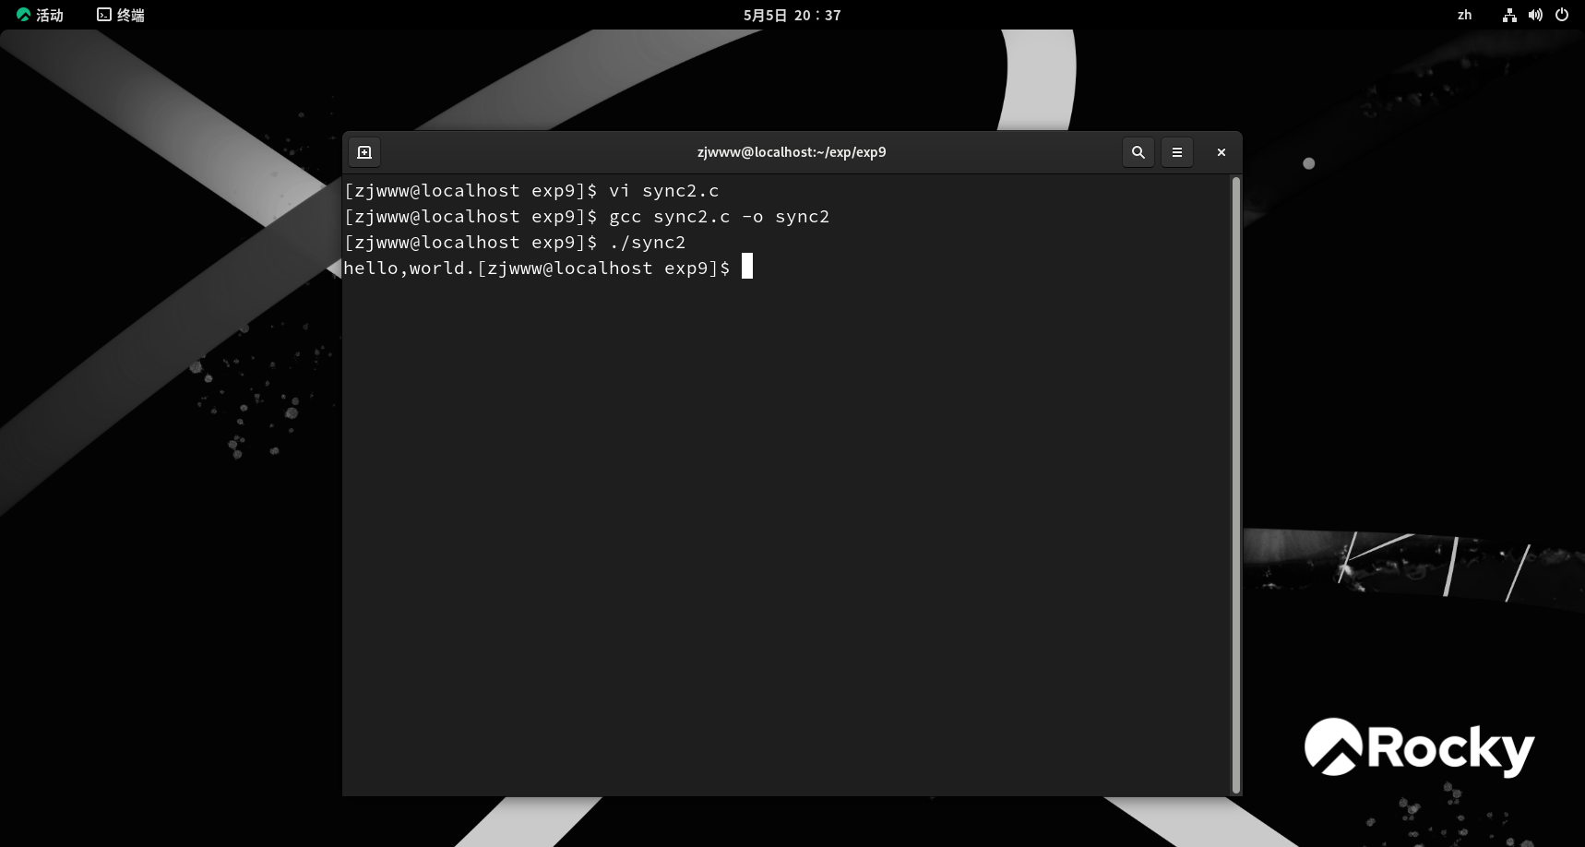



• 这次会先看到"hello,"，然后看到"world."

• 由于父进程等待子进程完成，输出顺序是确定的"hello,world."

**9.2 exec函数族**

**设你编写的源程序名为exec.c,父子线程分别用execl, execvp来分别启动命令grep，在exec.c中分别查找“execl”, "execvp"所在的行。输出结果中间夹杂着命令提示符没关系。**

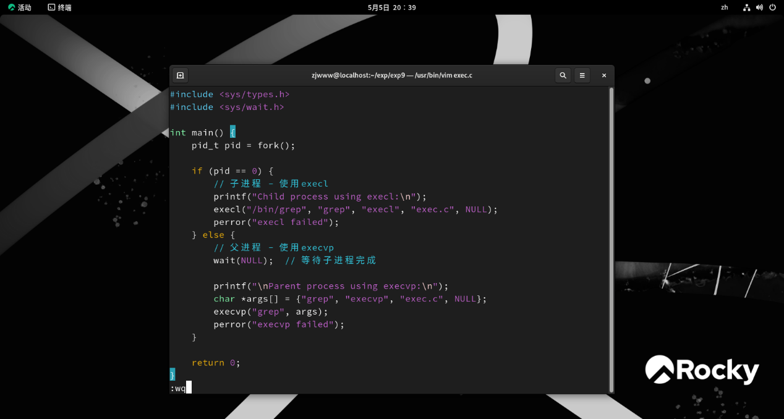 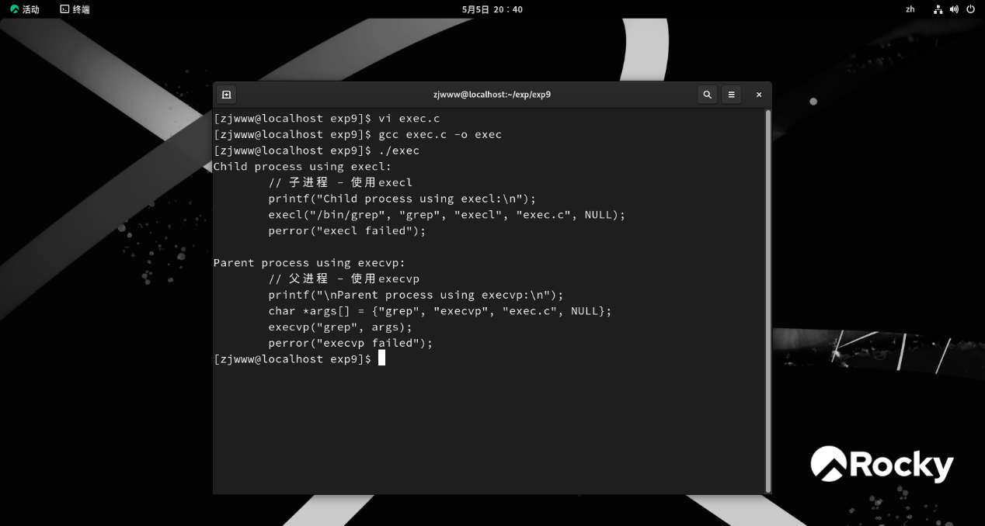

• 子进程会使用execl执行grep命令，查找exec.c文件中包含"execl"的行

• 父进程会使用execvp执行grep命令，查找exec.c文件中包含"execvp"的行

1. Linux信号

**定时器应用：用setitimer函数设置一个周期性的定时器,每当定时时间到时,按序输出26个字母之一。**

通过sigaction函数设置 SIGALRM 信号的处理函数，当定时器触发时，信号处理函数仅对静态变量count进行计数累加，避免在信号处理函数中使用不安全函数。

然后，使用setiti{insert\_element\_0\_}mer函数配置一个周期性定时器，初始延迟 1 秒，之后每隔 1 秒触发一次 SIGALRM 信号。在主循环中，通过pause{insert\_element\_1\_}()函数等待信号到来，每次信号触发后，根据count的值计算并输出对应的字母（A-Z 循环），同时调用fflush(stdout)确保输出立即刷新，避免缓冲机制影响显示效果。

 

运行结果

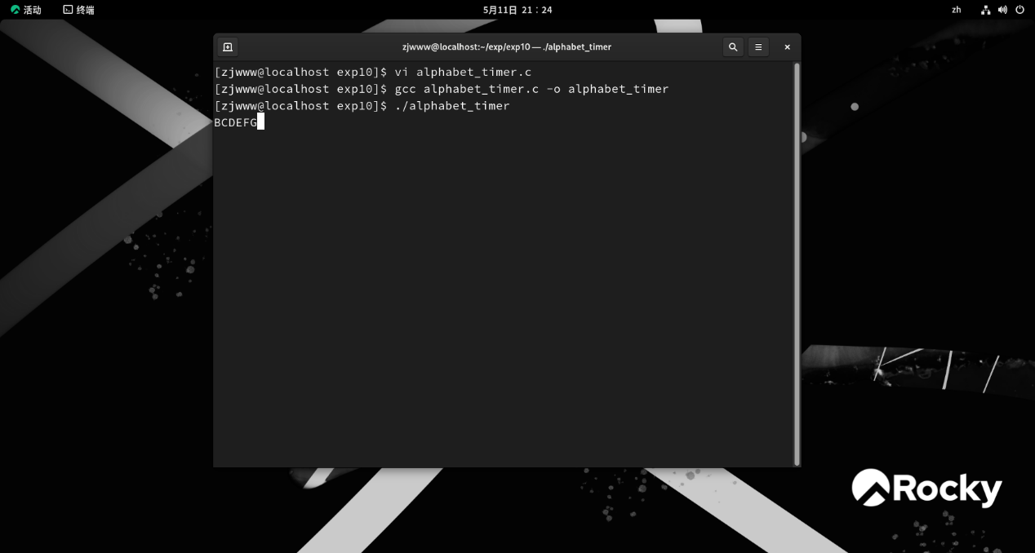 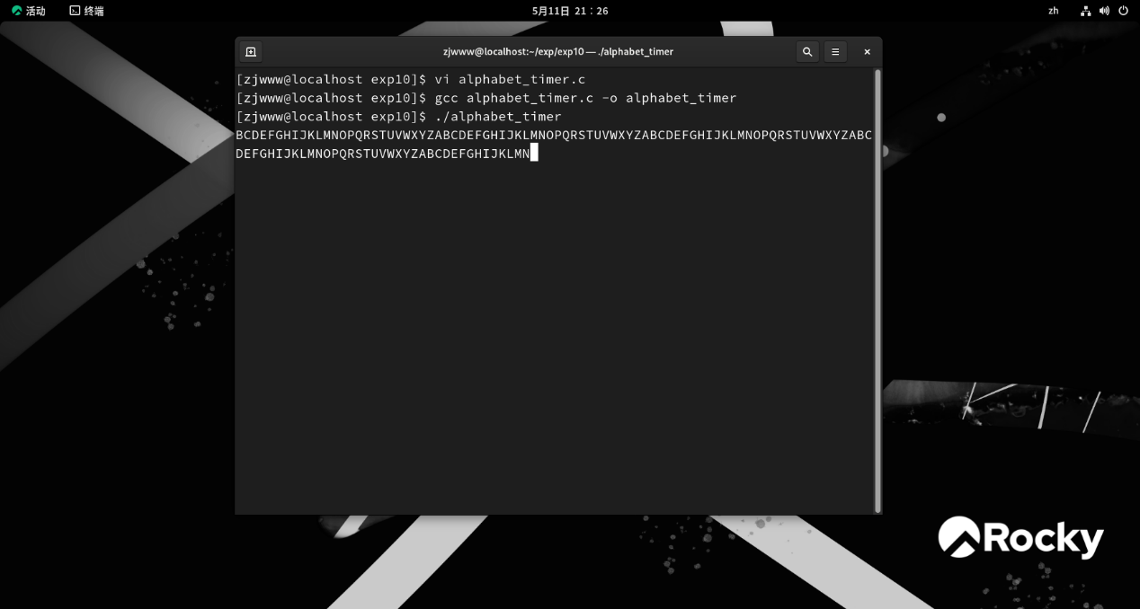

1. 进程通信-管道

**父子进程通过匿名管道通信，父子程序实现匿名管道通信**

1.子进程每sleep2秒,随机产生一个1-9的整数,写入管道后,则给父进程发信号SIGUSR1

2.父进程捕获SIGUSR1信号,在信号处理函数中对收到的数累加到全局变量sum

3.在父进程的代码块中,每sleep1秒,打印输出sum的值。

 

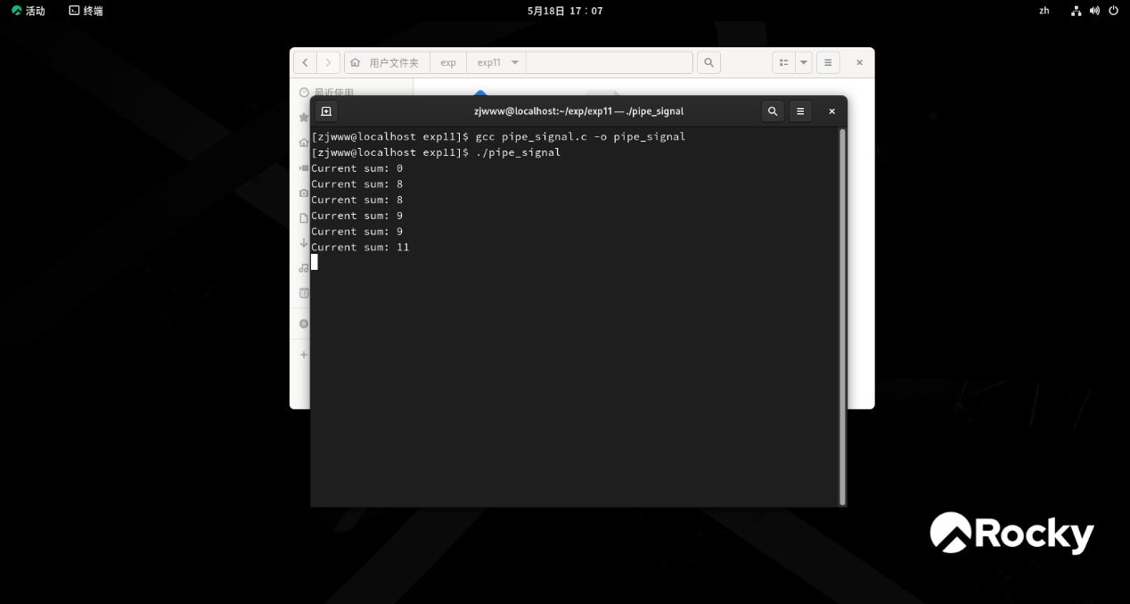 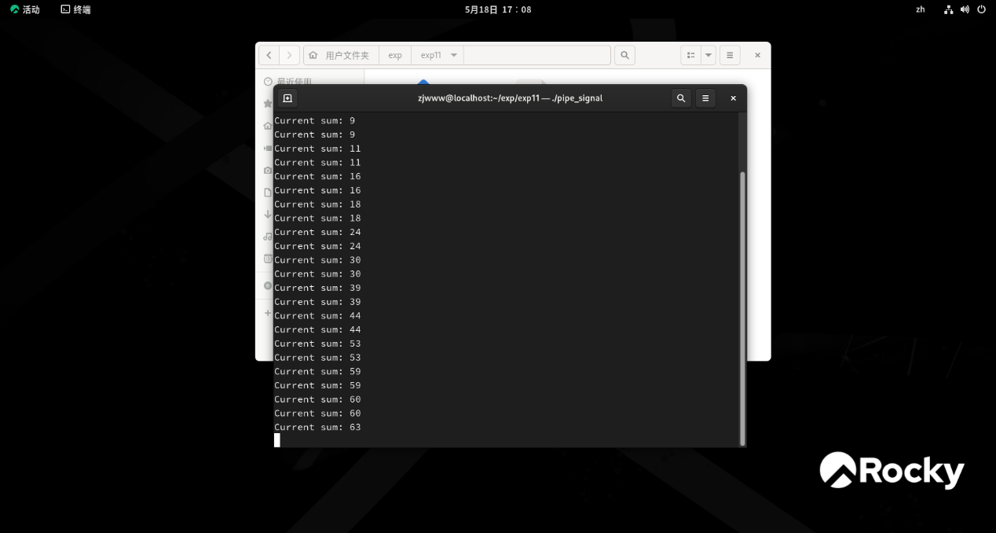

子进程任务：每隔 2 秒随机生成 1-9 的整数，将整数写入管道。写入后向父进程发送SIGUSR1信号。

父进程任务：捕获SIGUSR1信号，在处理函数中将接收到的整数累加到全局变量sum。每隔 1 秒打印一次sum的当前值。

1. 进程通信-消息队列

**编写程序，通过命令行参数 A、B、C 分别运行得到 3 个进程 A、B、C。**

**A 向 B 发送 [3-5] 的随机整数 a，B 完成 1-a 的累加，将结果发回 A。**

**A 向 C 发送 [3-5] 的随机整数 a，C 完成 1-a 的累乘，将结果发回 A。**

**A、B、C 仅使用一个消息队列协作通信，重复执行上述任务 3 次，适当加入 sleep 控制执行速度。**



程序基于消息队列实现进程 A、B、C 的通信，进程 A 通过命令行参数启动后，会循环 3 次生成 3 到 5 的随机数，先向 B 发送计算 1 到该数累加和的消息，待 B 回复结果后，再向 C 发送计算 1 到该数累乘积的消息，每次任务间隔 1 秒。进程 B 和 C 启动后持续监听消息队列，分别处理来自 A 的求和与求积任务，计算完成后向 A 返回结果，直至接收到 A 发送的 data 为 - 1 的结束消息才终止运行。

程序通过定义包含消息类型、数据和文本内容的结构体来规范消息格式，利用不同的 mtype 值区分发送给 B 和 C 的消息以及对应的回复消息，主函数根据命令行参数确定运行的进程角色，通过 ftok 和 msgget 创建共享消息队列，确保三个进程能基于同一队列进行通信，最后由进程在结束时删除消息队列以释放资源。

**编译后，3. 运行三个终端窗口，分别启动A、B、C进程**

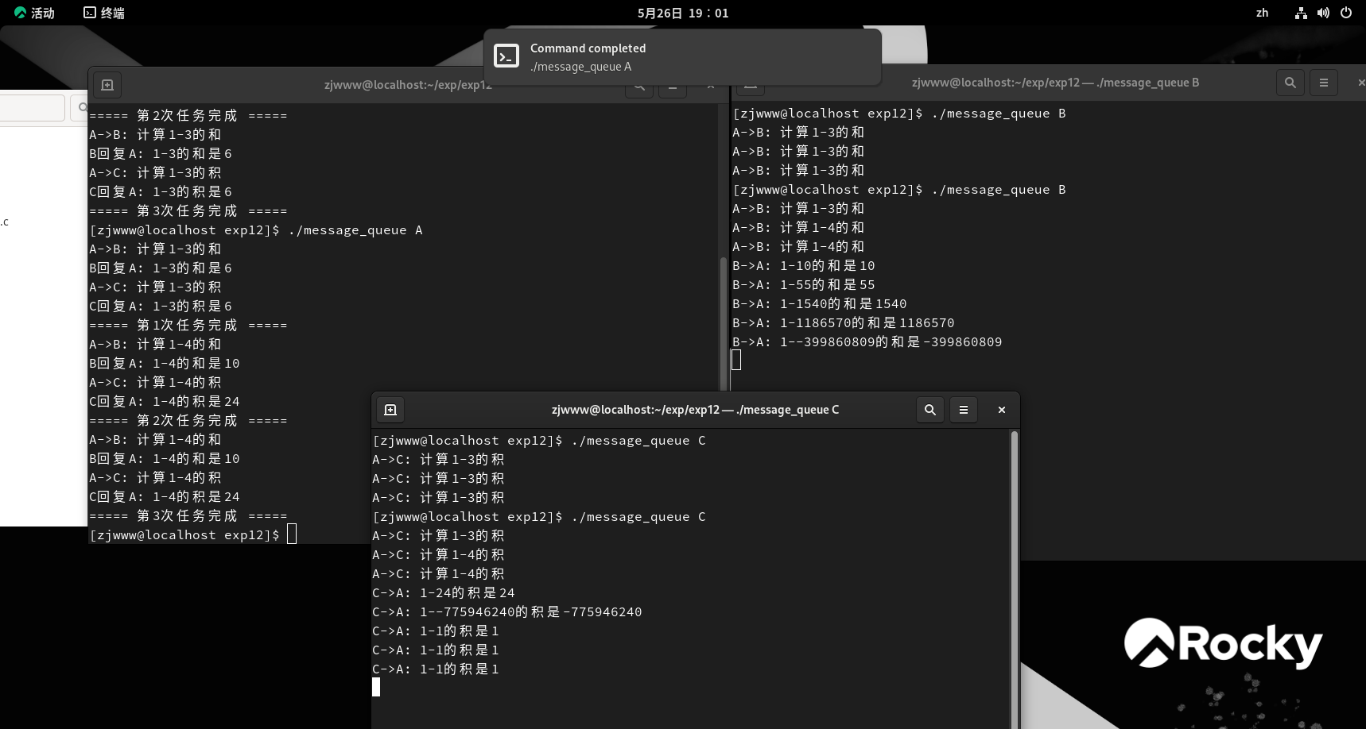

1. 进程、线程对比

**编写程序来搜索大的素数，使用多线程：**

 

查看线程空间大小使用命令：ps -a|grep test, 测试运行时。结果如下：

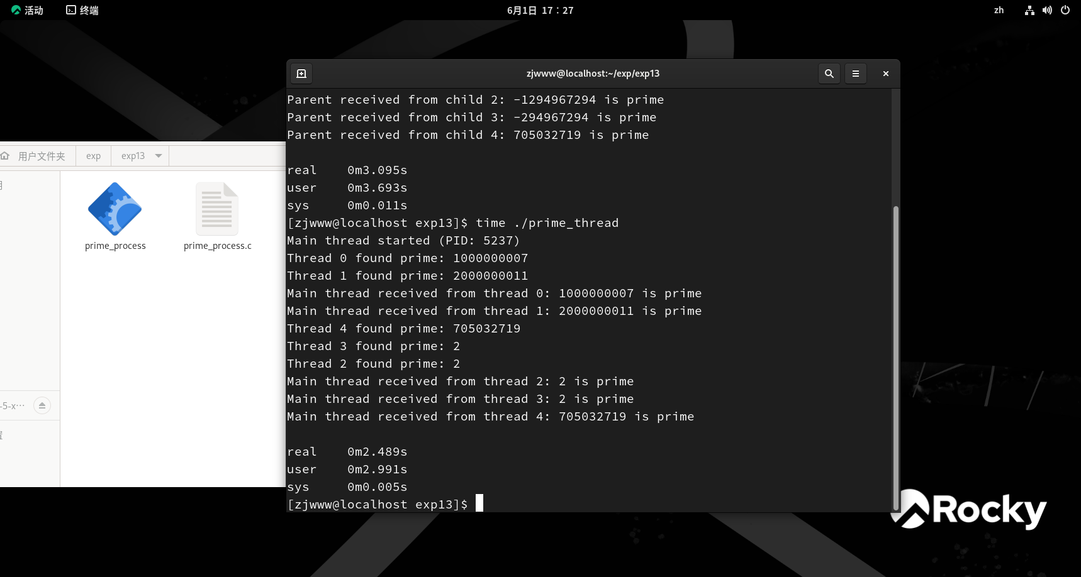 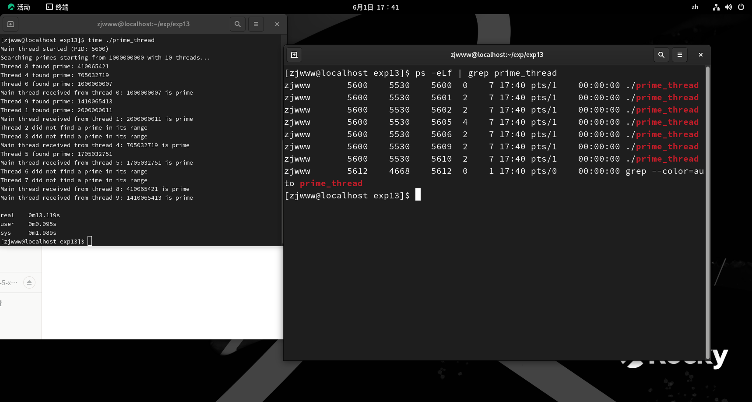

**使用进程完成任务：**

 

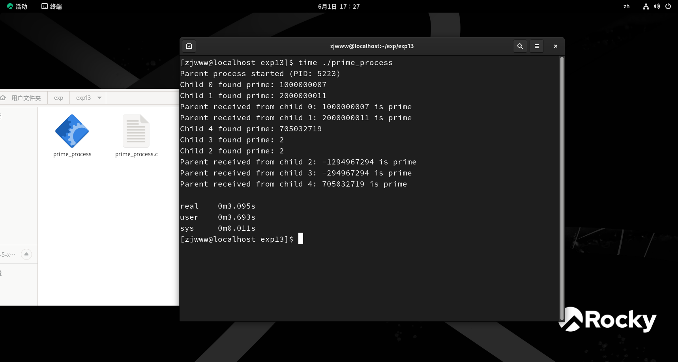 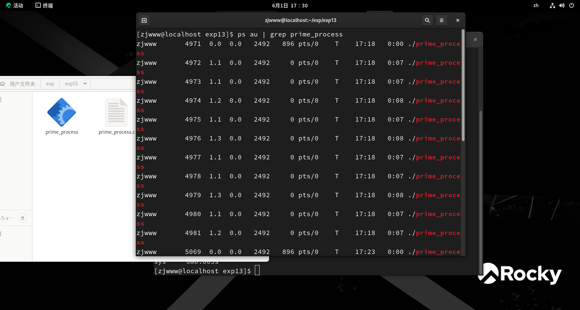

**进程、线程对比：**

|  |  |  |
| --- | --- | --- |
| 特性 | 进程 | 线程 |
| 地址空间 | 每个进程拥有独立的地址空间 | 同一进程内线程共享地址空间 |
| 内存分配 | 需要独立的内存空间 | 共享进程的内存空间 |
| 创建开销 | 较大，涉及内存空间分配 | 较小，共享内存空间 |
| 销毁开销 | 较大，需要操作系统进行大量工作 | 较小，配置线程特定资源 |
| 运行时间 | 创建和销毁进程开销较大 | 创建和销毁线程开销较小 |

1. 信号量实现生产者-消费者模型

**问题：某工厂有两个生产车间和一个装配车间，两个生产车间分别生产A、B两种零件，装配车间负责组装零件A、B。两个生产车间每生产一个零件后都要分别将这两个零件送到装配车间的货架F1(容量4)、F 2(容量6)上，装配车间每次在组装零件时都要从货架F1、F 2上分别取下零件A和零件B。分析题目，写出实现题目描述问题需要定义的信号量并说明每个信号量的功能和初值。**

在这个场景中，可以定义以下信号量来实现生产者-消费者模型：

1. sem\_F1：初值为4，用于表示货架F1上的零件数量，生产车间每生产一个零件A都会将其放入F1上，装配车间每次组装（消费）一个零件A时会从F1上取走一个零件A。

2. sem\_F2：初值为6，用于表示货架F2上的零件数量，生产车间每生产一个零件B都会将其放入F2上，装配车间每次组装（消费）一个零件B时会从F2上取走一个零件B。

3. mutex：初值为1，用于实现对货架F1和F2的互斥访问，确保一次只有一个车间可以访问货架。

4. empty ：初值为10，用于表示可以生产的零件数量。每个生产车间每生产一个零件时都会将empty减一，装配车间每次组装一个零件时会将empty加一，确保生产和消费的平衡。

通过正确地操作这些信号量，就可以实现生产者-消费者模型，保证每个车间的正常运作。

  

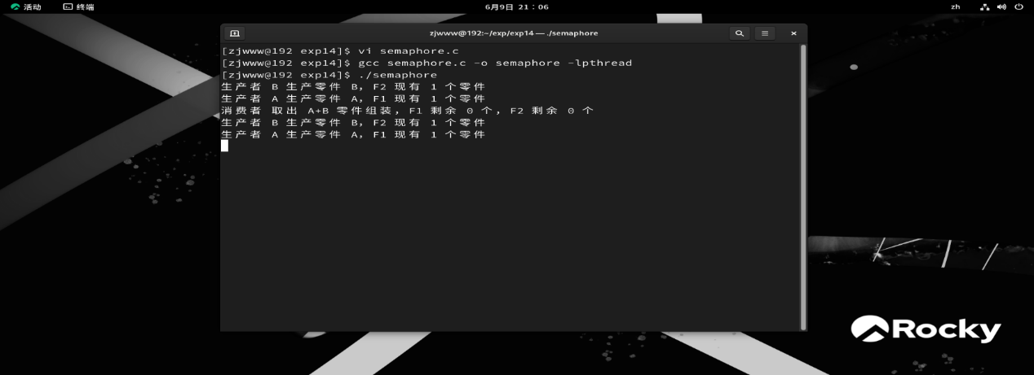 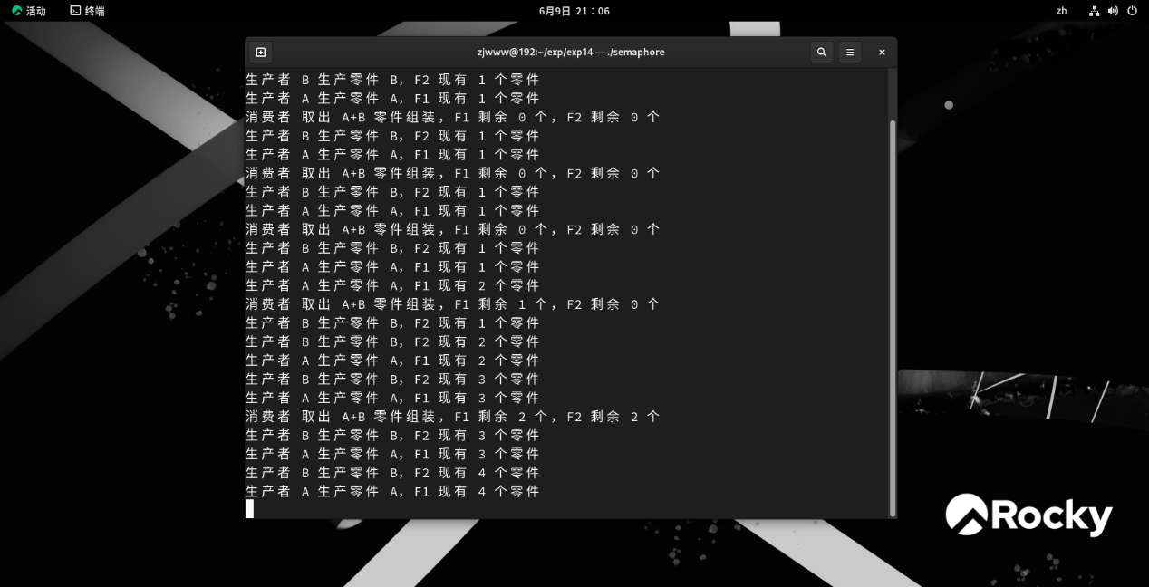

1. 并行下载

**编写一个2个客户端程序，从服务器下载一个文件。一个是单进程(或线程)，另一个是4个子进程(或线程)，分别下载一个文件的不同分段。提交代码，记录它们下载速度的差异。**

**服务器上的文件内容为"One World One Dream",共19个字符。客户端向服务器发送2个字节的内容,第一个字节 为文件的偏移量,第2个字节为下载的长度。比如发送的是char D=(4,5),表明希望下载的片段是"World". 服务器模拟网络延迟,每隔1秒才能发送一个字节。**

编译文件并运行ser.c服务器

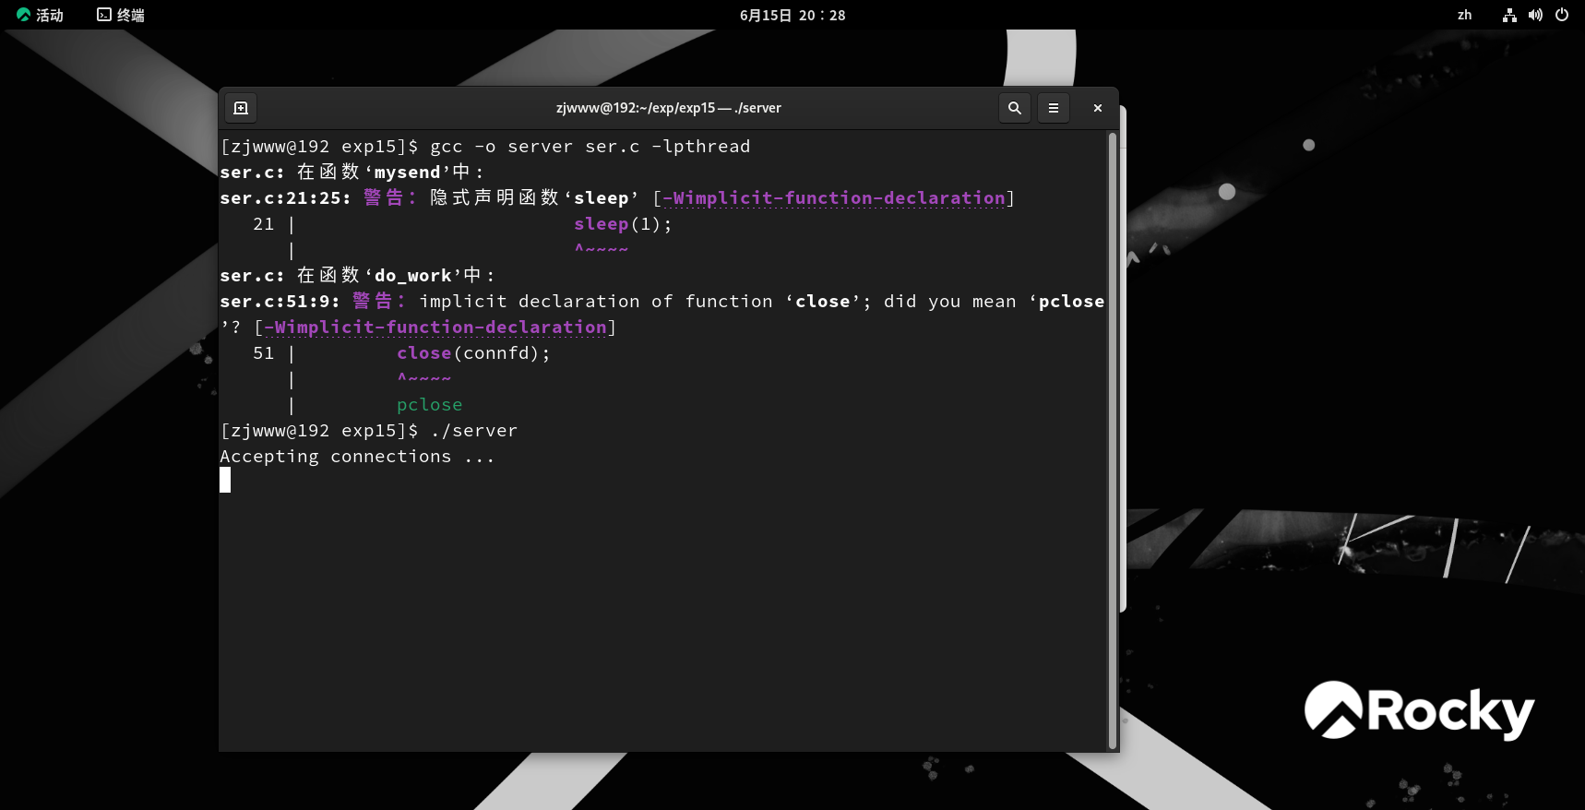

编写、编译和保持服务器运行时运行单进程客户端代码single_thread_time.c和多线程客户端（4线程）代码multi_thread_time.c以及客户端响应 和 服务器端响应（由于代码过长，不在这里展示）

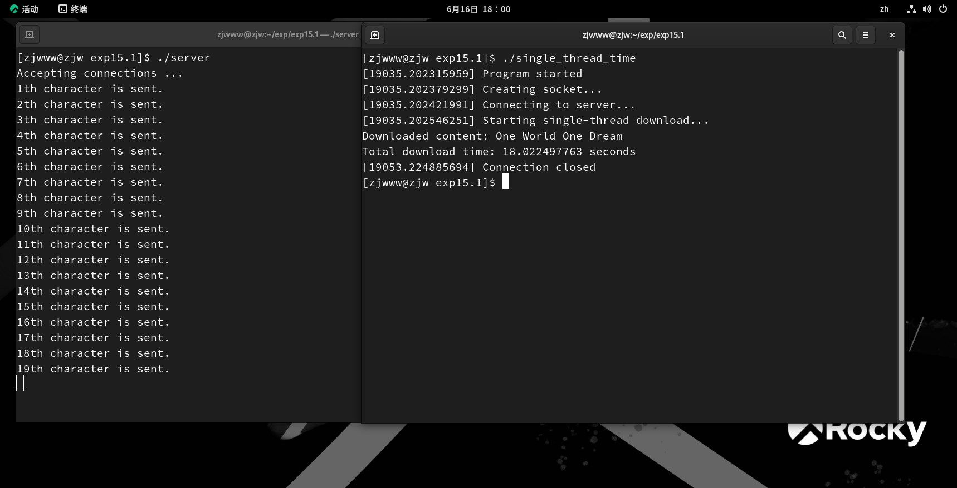 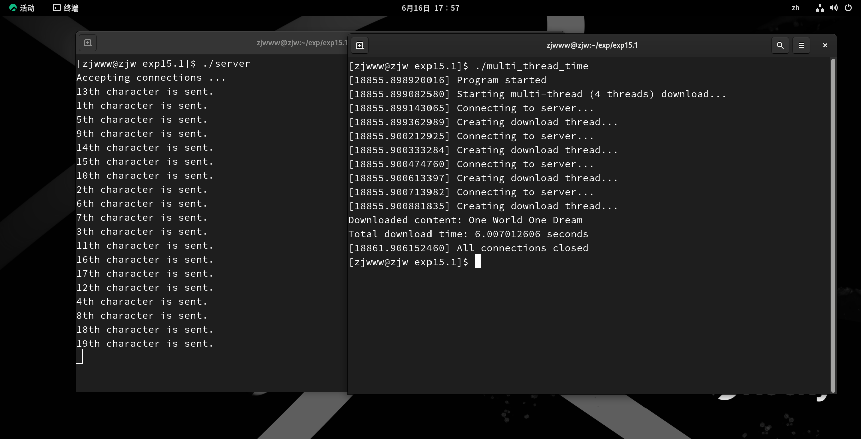

**速度对比**

|  |  |
| --- | --- |
| **多线程（4线程）** | **单线程** |
| **18.022s** | **6.007s** |

多线程下载可以显著提高下载速度，特别是在服务器有延迟限制的情况下。在这个实验中，4线程下载比单线程快了约3倍**。**